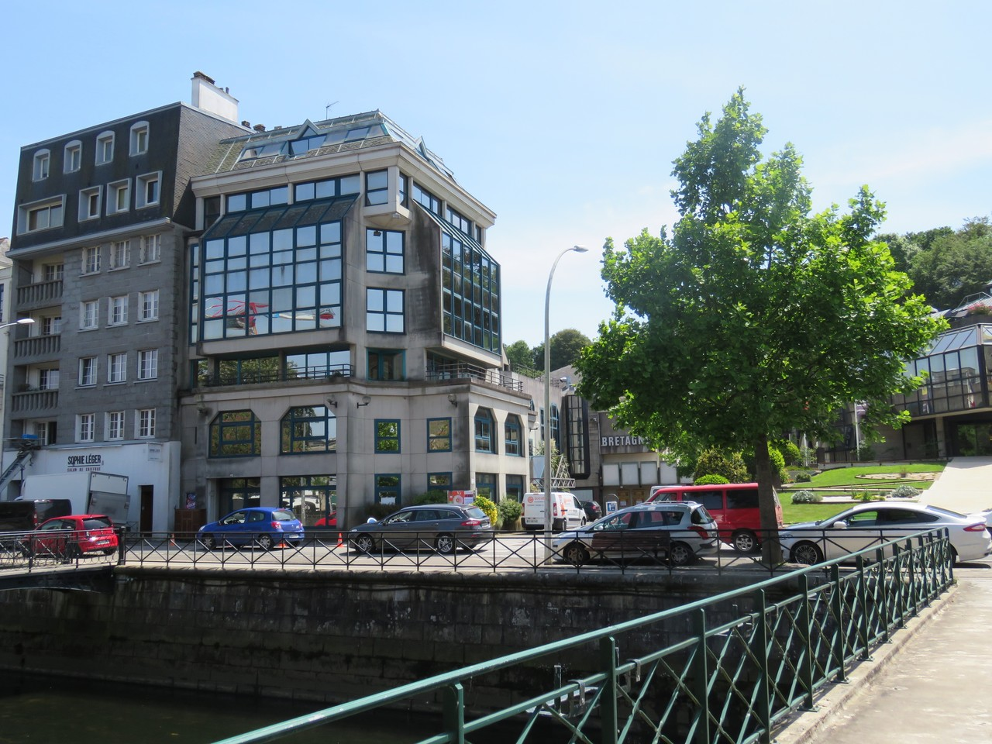

Rapport de stage

Année 2021

Veille, animation d’ateliers et campagne de communication sur le tourisme de nature

Stage effectué chez :



Du 1 Avril au 30 Juin 2021
Présenté et soutenu par GUIHENEUF Paul
Tuteur universitaire : Mr BERNARD Nicolas

Université de Bretagne Occidentale, Pôle Universitaire Pierre-Jakez Hélias
Master 1ère année Tourisme Littoral

Remerciements
Je tiens avant tout à remercier particulièrement Mme KERRIOU, ma maîtresse de stage au sein de l’agence. Grâce à elle j’ai pu effectuer un stage de qualité, acquérir de nombreuses connaissances et compétences dans le domaine de l’attraction touristique du département. Je lui suis très reconnaissant pour l’opportunité qu’elle m’a offerte ainsi que pour son implication, ses conseils et son écoute durant toute la durée du stage.

Je tiens à la remercier chaleureusement pour le temps consacré à mon encadrement compte tenu de la charge de travail à laquelle elle fait face chaque jour. Elle a également fait en sorte que j’apprenne beaucoup sur le fonctionnement de cet univers et m’as permis de me former sur différents outils et sujets qui sont très valorisants. Ce stage n’a pas été qu’une occasion de confronter mes connaissances scolaires à des situations concrètes, mais a également été un temps d’apprentissage et de découverte.

Je remercie également Mr BERNARD, mon enseignant tuteur, pour son soutient et le temps consacré au suivi ainsi que pour son accessibilité et ses conseils.

Mme COURBOIS qui m’a formé sur le logiciel Digimind et qui m’a accompagné durant mon travail de veille. Elle a été forte de conseils, a été très à l’écoute et a su m’aiguiller dans la rédaction de ma synthèse sur mon travail de veille.

Mme BOUREAU, avec qui j’ai réalisé la mission « tourisme de nature ». Elle m’a guidé durant la totalité de ce travail et m’a beaucoup aidé à mieux comprendre et définir le contexte et les objectifs de cette opération de communication.

Mme LE QUERE, cheffe de projet sur la mission Saint-Mathieu. Elle a su orienter et cadrer mon travail tout en facilitant l’intervention auprès du public concerné grâce à la conception d’ateliers ludiques.

Mr PONCELET, qui m’a aidé dans mes recherches et mon travail de veille. Il m’a apporté un grand nombre d’information afin de structurer ma recherche et pour comprendre et définir les concepts liés à ma problématique.

Enfin, j’adresse mes remerciements à l’ensembles des membres de Finistère 360° pour l’accueil chaleureux dont ils ont fait preuve à mon arrivée. La manière dont les stagiaires sont considérés et responsabilisés est unique et donne la sensation d’être un membre à part entière.

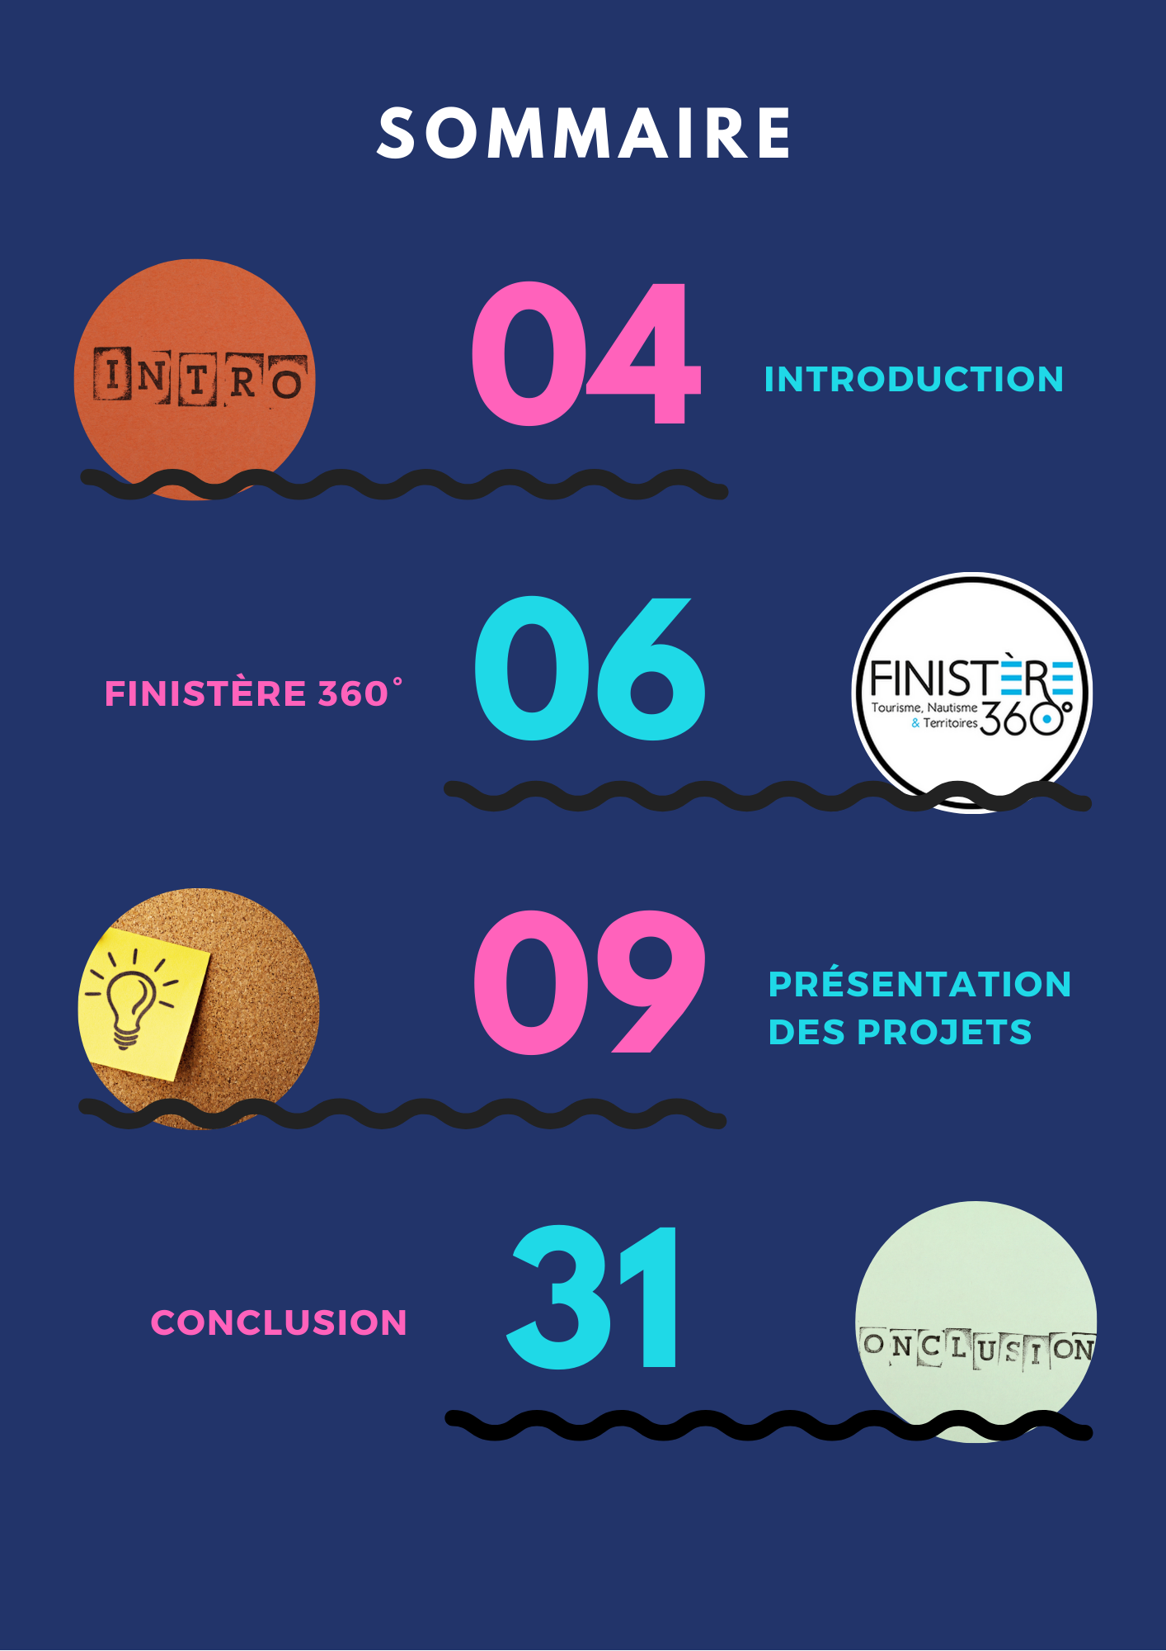
Sommaire

Introduction
Dans un contexte de crise sanitaire, de confinement et de restriction de déplacement inter et intra nationaux, le monde du tourisme est fortement impacté et a vu son activité être mise à l’arrêt pendant presque un an. Toutes ces contraintes ont forcé des adaptations de la part des professionnels comme des touristes. De ce fait, les habitudes de consommations ont été bouleversées et ce sont, pour beaucoup d’entre eux, orientés vers une consommation plus responsable et locale. En effet, la consommation touristique intérieure a été favorisée lors de la saison estivale 2020. Les Français ont préféré voyager en France, de manière plus responsable et vers des lieux peu fréquentés (en raison du plus faible risque de contamination). Ils ont eu à cœur de participer à la relance du secteur touristique en consommant plus local et aussi de manière plus responsable en favorisant le circuit court par exemple. Les professionnels du secteur touristique ont ainsi dû repenser leurs offres afin de contenter cette nouvelle demande locale et sécuritaire.

C’est dans l’objectif de participer à la relance de l’économie du secteur touristique Finistérien que j’ai rejoint, d’avril à juin, l’agence de développement de l’attractivité du département Finistère360°. Dans un souci de cohérence, l’ensemble des missions de mon stage ont été orientées sur la compréhension du fonctionnement et des raisons d’apparition des pressions touristiques, leurs caractéristiques et les solutions développées par les destinations afin d’en réduire l’impact. Dans un premier temps, j’ai réalisé un travail de veille, afin de comprendre ce phénomène et son fonctionnement, à l’issu duquel j’ai écrit une synthèse diffusée dans l’agence. Ce travail m’as permis aussi de me familiariser avec le fonctionnement de Finistère360°, de connaître mes collègues de travail pour pouvoir m’intégrer et participer aux travaux à venir.

Le souhait de Mme Kerriou était de me faire travailler sur plusieurs missions à la fois afin d’être au plus proche du travail demandé en temps normal. C’est pourquoi, de mai à juin, j’ai eu à charge deux missions.

La première et principale, réalisée avec l’aide de Mme Boureau en charge de l’outdoor, concernait le plan de relance mis en place par l’agence dans le but d’aider les professionnels du département à se faire connaître et à diffuser leurs offres. Cette mission avait pour finalité de proposer un catalogue d’activités pour la saison estivale 2021. L’objectif de ce travail était de recenser, contacter et accompagner les professionnels et associations proposants des activités, à destination des touristes comme des locaux, en faveur de l’environnement, de l’éducation à la nature et à sa préservation.

La seconde mission concernait la préparation, la réalisation et l’animation de deux ateliers de discussion à destination des différents acteurs présents à la Pointe Saint-Mathieu. J’ai donc participé à différentes réunions avec l’équipe en charge du projet constituée de 6 personnes. Après avoir imaginé et mis en place les deux rencontres, j’ai aussi participé à l’animation d’un groupe de travail de 5 acteurs locaux. A l’issue de ces ateliers durant lesquels nous avons obtenus diverses informations et pris un bon nombre de note, nous avons capitalisé sur ces informations afin de proposer des solutions et des conseils pour aider la destination dans sa communication, sa promotion et sa cohérence territoriale.

En marge de ces missions, j’ai intégré la vie de l’agence en participant aux réunions et en proposant à deux reprises, des interventions sur un sujet de mon choix ainsi qu’une présentation du travail réalisé dans le cadre de mon projet tuteuré à la demande de Finistère360°.

Ce rapport présente plus en détail le déroulement de mes missions ainsi que les résultats et les productions que j’ai réalisés.

Finistère 360°

Historique et contexte
L’agence Finistère 360° est née d’un rapprochement entre les deux EPIC Finistère tourisme et Nautisme en Finistère.
Depuis avril 2018, l’agence Finistère 360° a la charge de développer l’attractivité du territoire autour de la marque « Tout commence en Finistère » et travaille sur les notions d’hospitalité, d’attractivité globale, de prospective, de mer et de bien mangé. Une grande partie du travail concerne la veille sur tous les domaines du tourisme.
Implantée 1 Allée François Truffaut à Quimper, Finistère 360° constitue une équipe dynamique, souple et compétente organisée en pôles de compétences qui sont :
- Pôle développement & intelligence territoriale ;
- Pôle design & gestion relation client ;
- Pôle éditorial & marques ;
- Pôles ressources humaines & finances.
Son savoir-faire et ses expertises reposent sur les connaissances et les compétences de ses employés.
L’agence accompagne les collectivités et les territoires au travers de nombreuses actions de promotion du territoire.
Finistère 360° a créé la Team Nautisme, composée de 9 athlètes, qu’elle accompagne dans leur communication, le marketing et la recherche de sponsors.

L’agence est financée par le conseil départemental du Finistère qui définit les orientations et axes de travail à mettre en place sur le département. A l’heure actuelle, et jusqu’au mois de juin, Finistère 360° travail sur trois axes :
- Environnement ;
Faire en sorte de développer des activités respectueuses de l’environnement en travaillant avec les professionnels locaux et acteurs engagés afin de mettre en avant leurs initiatives.
- Solidarité territoriale :
Travailler avec l’ensemble de département en adaptant les problématiques et les approches en fonctions des spécificités d’un lieu ou d’une commune car les problématiques sont différentes en fonction de la taille de la commune, du type de site (naturel, urbain…) ou des acteurs présents.
- Inclusion :
L’agence mise beaucoup sur l’attractivité du jeune public. Elle met en place des actions afin d’attirer et de permettre aux jeunes de venir visiter ou s’installer dans le département en incitant à favoriser de meilleurs logements saisonniers ou en développant des activités adaptées à ce public par exemple.
Les objectifs sont de préciser et de faire des propositions sur les politiques à venir et les mesures à mettre en place afin de répondre à ces besoins.

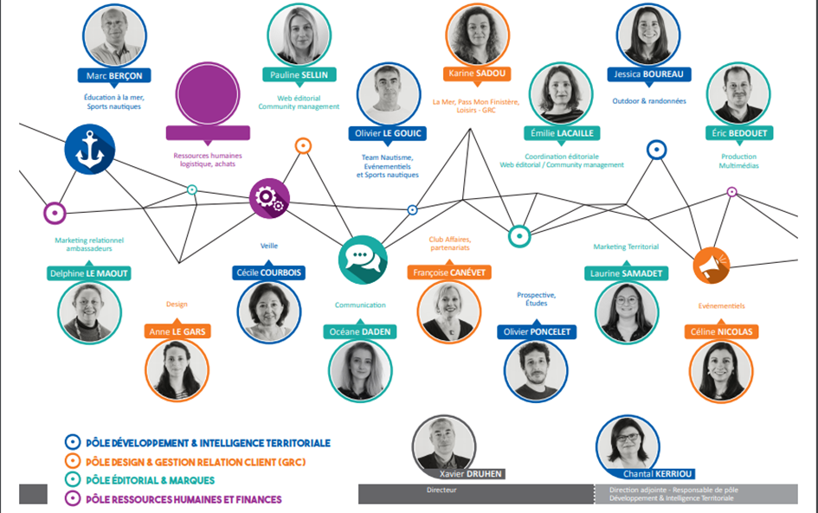
Structure interne

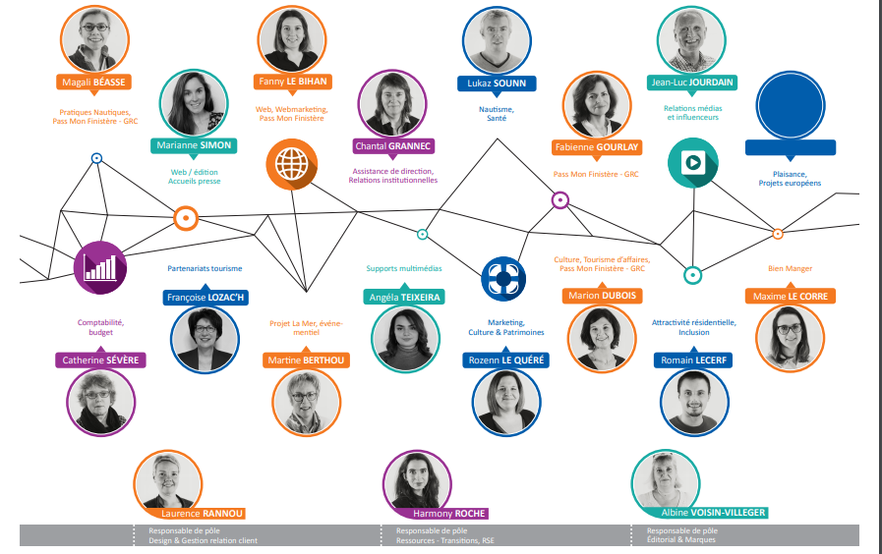

Illustration 1 : Organigramme de l'agence

Illustration 1 : Organigramme de l'agence

Illustration 1 : Organigramme de l'agence

Illustration 1 : Organigramme de l'agence

Illustration 1 : Organigramme de l'agence

Illustration 1 : Organigramme de l'agence

Illustration 1 : Organigramme de l'agence

Illustration 1 : Organigramme de l'agence

Mon stage s’est déroulé au sein du pôle Développement et Intelligence Territoriale dont la responsable est Chantal KERRIOU et est aussi ma tutrice professionnelle.
Mes principaux interlocuteurs, avec lesquels j’ai réalisé mes missions, font tous partis du pôle Développement et Intelligence Territoriale.

Présentation des projets

Surtourisme et pressions touristiques

Contexte de la mission
Finistère 360° a un enjeu territorial sur le sujet de la pression touristique, ressentie ou réelle, et sur l’acceptabilité du tourisme. Leur rôle est de travailler sur les problèmes émergents pour étudier la façon dont les politiques publiques en faveur du tourisme devront être menées. Parmi les préoccupations de l’agence, ils se demandent s’il faut légiférer pour mieux organiser les flux dans certains espaces ou non ou s’il faut cesser toute communication visant à conquérir des clientèles. Quelles sont les évolutions possibles en cas d’inaction. Faut-il limiter les rotations de bateaux vers les îles, interdire le stationnement des campings cars en front de mer et créer des parkings en amont et déployer des moyens de mobilité vers les sites à forte fréquentation Ce sont autant d’interrogations sur lesquelles les membres de différents pôles travaillent au quotidien.

C’est dans le but de réviser la stratégie touristique qu’il est nécessaire de se poser les bonnes questions, de faire de la veille, du benchmark et confronter les points de vue. Ce travail a pour but de nourrir la réflexion et d’aider l’agence à interroger et solliciter l’avis des institutionnels du tourisme sur ce sujet.

Ma première mission découle de ce besoin d’information et de connaissance des réalités et enjeux actuels. Elle consiste à réaliser une veille sur le surtourisme, les pressions touristiques et les solutions qu’ont mis en place les destinations. L’objectif est de défricher ce domaine de réflexion et d’offrir des pistes d’actions aux membres du groupe de veille sur ce sujet.
DEFINITIONS

• Le surtourisme est une situation dans laquelle il est jugé qu’un trop grand nombre de touristes visitent un lieu.
• La pression touristique est un indicateur qui exprime la capacité théorique, en termes d’accueil touristique, d’un espace à augmenter sa population.

Illustration 2 : DigimindDEFINITIONS

• Le surtourisme est une situation dans laquelle il est jugé qu’un trop grand nombre de touristes visitent un lieu.
• La pression touristique est un indicateur qui exprime la capacité théorique, en termes d’accueil touristique, d’un espace à augmenter sa population.

Illustration 3 : Digimind

Illustration 4 : Exemple de requête avec DigimindIllustration 5 : DigimindDEFINITIONS

• Le surtourisme est une situation dans laquelle il est jugé qu’un trop grand nombre de touristes visitent un lieu.
• La pression touristique est un indicateur qui exprime la capacité théorique, en termes d’accueil touristique, d’un espace à augmenter sa population.

Illustration 6 : DigimindDEFINITIONS

• Le surtourisme est une situation dans laquelle il est jugé qu’un trop grand nombre de touristes visitent un lieu.
• La pression touristique est un indicateur qui exprime la capacité théorique, en termes d’accueil touristique, d’un espace à augmenter sa population.

Illustration 7 : DigimindIllustration 8 : DigimindDEFINITIONS

• Le surtourisme est une situation dans laquelle il est jugé qu’un trop grand nombre de touristes visitent un lieu.
• La pression touristique est un indicateur qui exprime la capacité théorique, en termes d’accueil touristique, d’un espace à augmenter sa population.

Illustration 9 : Digimind

Illustration 10 : Exemple de requête avec DigimindIllustration 11 : DigimindDEFINITIONS

• Le surtourisme est une situation dans laquelle il est jugé qu’un trop grand nombre de touristes visitent un lieu.
• La pression touristique est un indicateur qui exprime la capacité théorique, en termes d’accueil touristique, d’un espace à augmenter sa population.

Illustration 12 : DigimindDEFINITIONS

• Le surtourisme est une situation dans laquelle il est jugé qu’un trop grand nombre de touristes visitent un lieu.
• La pression touristique est un indicateur qui exprime la capacité théorique, en termes d’accueil touristique, d’un espace à augmenter sa population.

Illustration 13 : DigimindDEFINITIONS

• Le surtourisme est une situation dans laquelle il est jugé qu’un trop grand nombre de touristes visitent un lieu.
• La pression touristique est un indicateur qui exprime la capacité théorique, en termes d’accueil touristique, d’un espace à augmenter sa population.

Illustration 2 : DigimindDEFINITIONS

• Le surtourisme est une situation dans laquelle il est jugé qu’un trop grand nombre de touristes visitent un lieu.
• La pression touristique est un indicateur qui exprime la capacité théorique, en termes d’accueil touristique, d’un espace à augmenter sa population.

Illustration 3 : Digimind

Illustration 4 : Exemple de requête avec DigimindIllustration 5 : DigimindDEFINITIONS

• Le surtourisme est une situation dans laquelle il est jugé qu’un trop grand nombre de touristes visitent un lieu.
• La pression touristique est un indicateur qui exprime la capacité théorique, en termes d’accueil touristique, d’un espace à augmenter sa population.

Illustration 6 : DigimindDEFINITIONS

• Le surtourisme est une situation dans laquelle il est jugé qu’un trop grand nombre de touristes visitent un lieu.
• La pression touristique est un indicateur qui exprime la capacité théorique, en termes d’accueil touristique, d’un espace à augmenter sa population.

Illustration 7 : DigimindIllustration 8 : DigimindDEFINITIONS

• Le surtourisme est une situation dans laquelle il est jugé qu’un trop grand nombre de touristes visitent un lieu.
• La pression touristique est un indicateur qui exprime la capacité théorique, en termes d’accueil touristique, d’un espace à augmenter sa population.

Illustration 9 : Digimind

Illustration 10 : Exemple de requête avec DigimindIllustration 11 : DigimindDEFINITIONS

• Le surtourisme est une situation dans laquelle il est jugé qu’un trop grand nombre de touristes visitent un lieu.
• La pression touristique est un indicateur qui exprime la capacité théorique, en termes d’accueil touristique, d’un espace à augmenter sa population.

Illustration 12 : DigimindDEFINITIONS

• Le surtourisme est une situation dans laquelle il est jugé qu’un trop grand nombre de touristes visitent un lieu.
• La pression touristique est un indicateur qui exprime la capacité théorique, en termes d’accueil touristique, d’un espace à augmenter sa population.

Illustration 13 : Digimind

Illustration 14 : Exemple de requête avec DigimindIllustration 15 : Digimind

Illustration 16 : Exemple de requête avec Digimind

Illustration 17 : Exemple de surveillanceIllustration 18 : Exemple de requête avec DigimindIllustration 19 : Digimind

Illustration 20 : Exemple de requête avec DigimindIllustration 21 : Digimind

Illustration 22 : Exemple de requête avec DigimindIllustration 23 : Digimind

Illustration 24 : Exemple de requête avec DigimindIllustration 25 : Digimind

Illustration 26 : Exemple de requête avec Digimind

Illustration 27 : Exemple de surveillanceIllustration 28 : Exemple de requête avec DigimindIllustration 29 : Digimind

Illustration 30 : Exemple de requête avec DigimindIllustration 31 : Digimind

Illustration 32 : Exemple de requête avec DigimindIllustration 13 : DigimindDEFINITIONS

• Le surtourisme est une situation dans laquelle il est jugé qu’un trop grand nombre de touristes visitent un lieu.
• La pression touristique est un indicateur qui exprime la capacité théorique, en termes d’accueil touristique, d’un espace à augmenter sa population.

Illustration 2 : DigimindDEFINITIONS

• Le surtourisme est une situation dans laquelle il est jugé qu’un trop grand nombre de touristes visitent un lieu.
• La pression touristique est un indicateur qui exprime la capacité théorique, en termes d’accueil touristique, d’un espace à augmenter sa population.

Illustration 3 : Digimind

Illustration 4 : Exemple de requête avec DigimindIllustration 5 : DigimindDEFINITIONS

• Le surtourisme est une situation dans laquelle il est jugé qu’un trop grand nombre de touristes visitent un lieu.
• La pression touristique est un indicateur qui exprime la capacité théorique, en termes d’accueil touristique, d’un espace à augmenter sa population.

Illustration 6 : DigimindDEFINITIONS

• Le surtourisme est une situation dans laquelle il est jugé qu’un trop grand nombre de touristes visitent un lieu.
• La pression touristique est un indicateur qui exprime la capacité théorique, en termes d’accueil touristique, d’un espace à augmenter sa population.

Illustration 7 : DigimindIllustration 8 : DigimindDEFINITIONS

• Le surtourisme est une situation dans laquelle il est jugé qu’un trop grand nombre de touristes visitent un lieu.
• La pression touristique est un indicateur qui exprime la capacité théorique, en termes d’accueil touristique, d’un espace à augmenter sa population.

Illustration 9 : Digimind

Illustration 10 : Exemple de requête avec DigimindIllustration 11 : DigimindDEFINITIONS

• Le surtourisme est une situation dans laquelle il est jugé qu’un trop grand nombre de touristes visitent un lieu.
• La pression touristique est un indicateur qui exprime la capacité théorique, en termes d’accueil touristique, d’un espace à augmenter sa population.

Illustration 12 : DigimindDEFINITIONS

• Le surtourisme est une situation dans laquelle il est jugé qu’un trop grand nombre de touristes visitent un lieu.
• La pression touristique est un indicateur qui exprime la capacité théorique, en termes d’accueil touristique, d’un espace à augmenter sa population.

Illustration 13 : DigimindDEFINITIONS

• Le surtourisme est une situation dans laquelle il est jugé qu’un trop grand nombre de touristes visitent un lieu.
• La pression touristique est un indicateur qui exprime la capacité théorique, en termes d’accueil touristique, d’un espace à augmenter sa population.

Illustration 2 : DigimindDEFINITIONS

• Le surtourisme est une situation dans laquelle il est jugé qu’un trop grand nombre de touristes visitent un lieu.
• La pression touristique est un indicateur qui exprime la capacité théorique, en termes d’accueil touristique, d’un espace à augmenter sa population.

Illustration 3 : Digimind

Illustration 4 : Exemple de requête avec DigimindIllustration 5 : DigimindDEFINITIONS

• Le surtourisme est une situation dans laquelle il est jugé qu’un trop grand nombre de touristes visitent un lieu.
• La pression touristique est un indicateur qui exprime la capacité théorique, en termes d’accueil touristique, d’un espace à augmenter sa population.

Illustration 6 : DigimindDEFINITIONS

• Le surtourisme est une situation dans laquelle il est jugé qu’un trop grand nombre de touristes visitent un lieu.
• La pression touristique est un indicateur qui exprime la capacité théorique, en termes d’accueil touristique, d’un espace à augmenter sa population.

Illustration 7 : DigimindIllustration 8 : DigimindDEFINITIONS

• Le surtourisme est une situation dans laquelle il est jugé qu’un trop grand nombre de touristes visitent un lieu.
• La pression touristique est un indicateur qui exprime la capacité théorique, en termes d’accueil touristique, d’un espace à augmenter sa population.

Illustration 9 : Digimind

Illustration 10 : Exemple de requête avec DigimindIllustration 11 : DigimindDEFINITIONS

• Le surtourisme est une situation dans laquelle il est jugé qu’un trop grand nombre de touristes visitent un lieu.
• La pression touristique est un indicateur qui exprime la capacité théorique, en termes d’accueil touristique, d’un espace à augmenter sa population.

Illustration 12 : DigimindDEFINITIONS

• Le surtourisme est une situation dans laquelle il est jugé qu’un trop grand nombre de touristes visitent un lieu.
• La pression touristique est un indicateur qui exprime la capacité théorique, en termes d’accueil touristique, d’un espace à augmenter sa population.

Illustration 13 : Digimind

Illustration 14 : Exemple de requête avec DigimindIllustration 15 : Digimind

Illustration 16 : Exemple de requête avec Digimind

Illustration 17 : Exemple de surveillanceIllustration 18 : Exemple de requête avec DigimindIllustration 19 : Digimind

Illustration 20 : Exemple de requête avec DigimindIllustration 21 : Digimind

Illustration 22 : Exemple de requête avec DigimindIllustration 23 : Digimind

Illustration 24 : Exemple de requête avec DigimindIllustration 25 : Digimind

Illustration 26 : Exemple de requête avec Digimind

Illustration 27 : Exemple de surveillanceIllustration 28 : Exemple de requête avec DigimindIllustration 29 : Digimind

Illustration 30 : Exemple de requête avec DigimindIllustration 31 : Digimind

Illustration 32 : Exemple de requête avec DigimindIllustration 13 : Digimind

Illustration 14 : Exemple de requête avec DigimindIllustration 15 : Digimind

Illustration 16 : Exemple de requête avec Digimind

Illustration 17 : Exemple de surveillanceIllustration 18 : Exemple de requête avec DigimindIllustration 19 : Digimind

Illustration 20 : Exemple de requête avec DigimindIllustration 21 : Digimind

Illustration 22 : Exemple de requête avec DigimindIllustration 23 : Digimind

Illustration 24 : Exemple de requête avec DigimindIllustration 25 : Digimind

Illustration 26 : Exemple de requête avec Digimind

Illustration 27 : Exemple de surveillanceIllustration 28 : Exemple de requête avec DigimindIllustration 29 : Digimind

Illustration 30 : Exemple de requête avec DigimindIllustration 31 : Digimind

Illustration 32 : Exemple de requête avec Digimind

Illustration 33 : Exemple de surveillanceIllustration 34 : Exemple de requête avec Digimind

Illustration 35 : Exemple de surveillance

Illustration 36 : Solution mise en place dans le Parc des Cinque Terre en ItalieIllustration 37 : Exemple de surveillanceIllustration 38 : Exemple de requête avec Digimind

Illustration 39 : Exemple de surveillanceIllustration 40 : Exemple de requête avec Digimind

Illustration 41 : Exemple de surveillanceIllustration 42 : Exemple de requête avec Digimind

Illustration 43 : Exemple de surveillanceIllustration 44 : Exemple de requête avec Digimind

Illustration 45 : Exemple de surveillance

Illustration 46 : Solution mise en place dans le Parc des Cinque Terre en ItalieIllustration 47 : Exemple de surveillanceIllustration 48 : Exemple de requête avec Digimind

Illustration 49 : Exemple de surveillanceIllustration 50 : Exemple de requête avec Digimind

Illustration 51 : Exemple de surveillanceIllustration 32 : Exemple de requête avec DigimindIllustration 13 : Digimind

Illustration 14 : Exemple de requête avec DigimindIllustration 15 : Digimind

Illustration 16 : Exemple de requête avec Digimind

Illustration 17 : Exemple de surveillanceIllustration 18 : Exemple de requête avec DigimindIllustration 19 : Digimind

Illustration 20 : Exemple de requête avec DigimindIllustration 21 : Digimind

Illustration 22 : Exemple de requête avec DigimindIllustration 23 : Digimind

Illustration 24 : Exemple de requête avec DigimindIllustration 25 : Digimind

Illustration 26 : Exemple de requête avec Digimind

Illustration 27 : Exemple de surveillanceIllustration 28 : Exemple de requête avec DigimindIllustration 29 : Digimind

Illustration 30 : Exemple de requête avec DigimindIllustration 31 : Digimind

Illustration 32 : Exemple de requête avec DigimindIllustration 13 : DigimindDEFINITIONS

• Le surtourisme est une situation dans laquelle il est jugé qu’un trop grand nombre de touristes visitent un lieu.
• La pression touristique est un indicateur qui exprime la capacité théorique, en termes d’accueil touristique, d’un espace à augmenter sa population.

Illustration 2 : DigimindDEFINITIONS

• Le surtourisme est une situation dans laquelle il est jugé qu’un trop grand nombre de touristes visitent un lieu.
• La pression touristique est un indicateur qui exprime la capacité théorique, en termes d’accueil touristique, d’un espace à augmenter sa population.

Illustration 3 : Digimind

Illustration 4 : Exemple de requête avec DigimindIllustration 5 : DigimindDEFINITIONS

• Le surtourisme est une situation dans laquelle il est jugé qu’un trop grand nombre de touristes visitent un lieu.
• La pression touristique est un indicateur qui exprime la capacité théorique, en termes d’accueil touristique, d’un espace à augmenter sa population.

Illustration 6 : DigimindDEFINITIONS

• Le surtourisme est une situation dans laquelle il est jugé qu’un trop grand nombre de touristes visitent un lieu.
• La pression touristique est un indicateur qui exprime la capacité théorique, en termes d’accueil touristique, d’un espace à augmenter sa population.

Illustration 7 : DigimindIllustration 8 : DigimindDEFINITIONS

• Le surtourisme est une situation dans laquelle il est jugé qu’un trop grand nombre de touristes visitent un lieu.
• La pression touristique est un indicateur qui exprime la capacité théorique, en termes d’accueil touristique, d’un espace à augmenter sa population.

Illustration 9 : Digimind

Illustration 10 : Exemple de requête avec DigimindIllustration 11 : DigimindDEFINITIONS

• Le surtourisme est une situation dans laquelle il est jugé qu’un trop grand nombre de touristes visitent un lieu.
• La pression touristique est un indicateur qui exprime la capacité théorique, en termes d’accueil touristique, d’un espace à augmenter sa population.

Illustration 12 : DigimindDEFINITIONS

• Le surtourisme est une situation dans laquelle il est jugé qu’un trop grand nombre de touristes visitent un lieu.
• La pression touristique est un indicateur qui exprime la capacité théorique, en termes d’accueil touristique, d’un espace à augmenter sa population.

Illustration 13 : DigimindDEFINITIONS

• Le surtourisme est une situation dans laquelle il est jugé qu’un trop grand nombre de touristes visitent un lieu.
• La pression touristique est un indicateur qui exprime la capacité théorique, en termes d’accueil touristique, d’un espace à augmenter sa population.

Illustration 2 : DigimindDEFINITIONS

• Le surtourisme est une situation dans laquelle il est jugé qu’un trop grand nombre de touristes visitent un lieu.
• La pression touristique est un indicateur qui exprime la capacité théorique, en termes d’accueil touristique, d’un espace à augmenter sa population.

Illustration 3 : Digimind

Illustration 4 : Exemple de requête avec DigimindIllustration 5 : DigimindDEFINITIONS

• Le surtourisme est une situation dans laquelle il est jugé qu’un trop grand nombre de touristes visitent un lieu.
• La pression touristique est un indicateur qui exprime la capacité théorique, en termes d’accueil touristique, d’un espace à augmenter sa population.

Illustration 6 : DigimindDEFINITIONS

• Le surtourisme est une situation dans laquelle il est jugé qu’un trop grand nombre de touristes visitent un lieu.
• La pression touristique est un indicateur qui exprime la capacité théorique, en termes d’accueil touristique, d’un espace à augmenter sa population.

Illustration 7 : DigimindIllustration 8 : DigimindDEFINITIONS

• Le surtourisme est une situation dans laquelle il est jugé qu’un trop grand nombre de touristes visitent un lieu.
• La pression touristique est un indicateur qui exprime la capacité théorique, en termes d’accueil touristique, d’un espace à augmenter sa population.

Illustration 9 : Digimind

Illustration 10 : Exemple de requête avec DigimindIllustration 11 : DigimindDEFINITIONS

• Le surtourisme est une situation dans laquelle il est jugé qu’un trop grand nombre de touristes visitent un lieu.
• La pression touristique est un indicateur qui exprime la capacité théorique, en termes d’accueil touristique, d’un espace à augmenter sa population.

Illustration 12 : DigimindDEFINITIONS

• Le surtourisme est une situation dans laquelle il est jugé qu’un trop grand nombre de touristes visitent un lieu.
• La pression touristique est un indicateur qui exprime la capacité théorique, en termes d’accueil touristique, d’un espace à augmenter sa population.

Illustration 13 : Digimind

Illustration 14 : Exemple de requête avec DigimindIllustration 15 : Digimind

Illustration 16 : Exemple de requête avec Digimind

Illustration 17 : Exemple de surveillanceIllustration 18 : Exemple de requête avec DigimindIllustration 19 : Digimind

Illustration 20 : Exemple de requête avec DigimindIllustration 21 : Digimind

Illustration 22 : Exemple de requête avec DigimindIllustration 23 : Digimind

Illustration 24 : Exemple de requête avec DigimindIllustration 25 : Digimind

Illustration 26 : Exemple de requête avec Digimind

Illustration 27 : Exemple de surveillanceIllustration 28 : Exemple de requête avec DigimindIllustration 29 : Digimind

Illustration 30 : Exemple de requête avec DigimindIllustration 31 : Digimind

Illustration 32 : Exemple de requête avec DigimindIllustration 13 : DigimindDEFINITIONS

• Le surtourisme est une situation dans laquelle il est jugé qu’un trop grand nombre de touristes visitent un lieu.
• La pression touristique est un indicateur qui exprime la capacité théorique, en termes d’accueil touristique, d’un espace à augmenter sa population.

Illustration 2 : DigimindDEFINITIONS

• Le surtourisme est une situation dans laquelle il est jugé qu’un trop grand nombre de touristes visitent un lieu.
• La pression touristique est un indicateur qui exprime la capacité théorique, en termes d’accueil touristique, d’un espace à augmenter sa population.

Illustration 3 : Digimind

Illustration 4 : Exemple de requête avec DigimindIllustration 5 : DigimindDEFINITIONS

• Le surtourisme est une situation dans laquelle il est jugé qu’un trop grand nombre de touristes visitent un lieu.
• La pression touristique est un indicateur qui exprime la capacité théorique, en termes d’accueil touristique, d’un espace à augmenter sa population.

Illustration 6 : DigimindDEFINITIONS

• Le surtourisme est une situation dans laquelle il est jugé qu’un trop grand nombre de touristes visitent un lieu.
• La pression touristique est un indicateur qui exprime la capacité théorique, en termes d’accueil touristique, d’un espace à augmenter sa population.

Illustration 7 : DigimindIllustration 8 : DigimindDEFINITIONS

• Le surtourisme est une situation dans laquelle il est jugé qu’un trop grand nombre de touristes visitent un lieu.
• La pression touristique est un indicateur qui exprime la capacité théorique, en termes d’accueil touristique, d’un espace à augmenter sa population.

Illustration 9 : Digimind

Illustration 10 : Exemple de requête avec DigimindIllustration 11 : DigimindDEFINITIONS

• Le surtourisme est une situation dans laquelle il est jugé qu’un trop grand nombre de touristes visitent un lieu.
• La pression touristique est un indicateur qui exprime la capacité théorique, en termes d’accueil touristique, d’un espace à augmenter sa population.

Illustration 12 : DigimindDEFINITIONS

• Le surtourisme est une situation dans laquelle il est jugé qu’un trop grand nombre de touristes visitent un lieu.
• La pression touristique est un indicateur qui exprime la capacité théorique, en termes d’accueil touristique, d’un espace à augmenter sa population.

Illustration 13 : DigimindDEFINITIONS

• Le surtourisme est une situation dans laquelle il est jugé qu’un trop grand nombre de touristes visitent un lieu.
• La pression touristique est un indicateur qui exprime la capacité théorique, en termes d’accueil touristique, d’un espace à augmenter sa population.

Illustration 2 : DigimindDEFINITIONS

• Le surtourisme est une situation dans laquelle il est jugé qu’un trop grand nombre de touristes visitent un lieu.
• La pression touristique est un indicateur qui exprime la capacité théorique, en termes d’accueil touristique, d’un espace à augmenter sa population.

Illustration 3 : Digimind

Illustration 4 : Exemple de requête avec DigimindIllustration 5 : DigimindDEFINITIONS

• Le surtourisme est une situation dans laquelle il est jugé qu’un trop grand nombre de touristes visitent un lieu.
• La pression touristique est un indicateur qui exprime la capacité théorique, en termes d’accueil touristique, d’un espace à augmenter sa population.

Illustration 6 : DigimindDEFINITIONS

• Le surtourisme est une situation dans laquelle il est jugé qu’un trop grand nombre de touristes visitent un lieu.
• La pression touristique est un indicateur qui exprime la capacité théorique, en termes d’accueil touristique, d’un espace à augmenter sa population.

Illustration 7 : DigimindIllustration 8 : DigimindDEFINITIONS

• Le surtourisme est une situation dans laquelle il est jugé qu’un trop grand nombre de touristes visitent un lieu.
• La pression touristique est un indicateur qui exprime la capacité théorique, en termes d’accueil touristique, d’un espace à augmenter sa population.

Illustration 9 : Digimind

Illustration 10 : Exemple de requête avec DigimindIllustration 11 : DigimindDEFINITIONS

• Le surtourisme est une situation dans laquelle il est jugé qu’un trop grand nombre de touristes visitent un lieu.
• La pression touristique est un indicateur qui exprime la capacité théorique, en termes d’accueil touristique, d’un espace à augmenter sa population.

Illustration 12 : DigimindDEFINITIONS

• Le surtourisme est une situation dans laquelle il est jugé qu’un trop grand nombre de touristes visitent un lieu.
• La pression touristique est un indicateur qui exprime la capacité théorique, en termes d’accueil touristique, d’un espace à augmenter sa population.

Illustration 2 : DigimindDEFINITIONS

• Le surtourisme est une situation dans laquelle il est jugé qu’un trop grand nombre de touristes visitent un lieu.
• La pression touristique est un indicateur qui exprime la capacité théorique, en termes d’accueil touristique, d’un espace à augmenter sa population.

Illustration 3 : Digimind

Illustration 4 : Exemple de requête avec DigimindIllustration 5 : DigimindDEFINITIONS

• Le surtourisme est une situation dans laquelle il est jugé qu’un trop grand nombre de touristes visitent un lieu.
• La pression touristique est un indicateur qui exprime la capacité théorique, en termes d’accueil touristique, d’un espace à augmenter sa population.

Illustration 6 : DigimindDEFINITIONS

• Le surtourisme est une situation dans laquelle il est jugé qu’un trop grand nombre de touristes visitent un lieu.
• La pression touristique est un indicateur qui exprime la capacité théorique, en termes d’accueil touristique, d’un espace à augmenter sa population.

Illustration 7 : DigimindIllustration 8 : DigimindDEFINITIONS

• Le surtourisme est une situation dans laquelle il est jugé qu’un trop grand nombre de touristes visitent un lieu.
• La pression touristique est un indicateur qui exprime la capacité théorique, en termes d’accueil touristique, d’un espace à augmenter sa population.

Illustration 9 : Digimind

Illustration 10 : Exemple de requête avec DigimindIllustration 11 : DigimindDEFINITIONS

• Le surtourisme est une situation dans laquelle il est jugé qu’un trop grand nombre de touristes visitent un lieu.
• La pression touristique est un indicateur qui exprime la capacité théorique, en termes d’accueil touristique, d’un espace à augmenter sa population.

Illustration 12 : DigimindDEFINITIONS

• Le surtourisme est une situation dans laquelle il est jugé qu’un trop grand nombre de touristes visitent un lieu.
• La pression touristique est un indicateur qui exprime la capacité théorique, en termes d’accueil touristique, d’un espace à augmenter sa population.

Illustration 13 : DigimindDEFINITIONS

• Le surtourisme est une situation dans laquelle il est jugé qu’un trop grand nombre de touristes visitent un lieu.
• La pression touristique est un indicateur qui exprime la capacité théorique, en termes d’accueil touristique, d’un espace à augmenter sa population.

Illustration 2 : DigimindDEFINITIONS

• Le surtourisme est une situation dans laquelle il est jugé qu’un trop grand nombre de touristes visitent un lieu.
• La pression touristique est un indicateur qui exprime la capacité théorique, en termes d’accueil touristique, d’un espace à augmenter sa population.

Illustration 3 : Digimind

Illustration 4 : Exemple de requête avec DigimindIllustration 5 : DigimindDEFINITIONS

• Le surtourisme est une situation dans laquelle il est jugé qu’un trop grand nombre de touristes visitent un lieu.
• La pression touristique est un indicateur qui exprime la capacité théorique, en termes d’accueil touristique, d’un espace à augmenter sa population.

Illustration 6 : DigimindDEFINITIONS

• Le surtourisme est une situation dans laquelle il est jugé qu’un trop grand nombre de touristes visitent un lieu.
• La pression touristique est un indicateur qui exprime la capacité théorique, en termes d’accueil touristique, d’un espace à augmenter sa population.

Illustration 7 : DigimindIllustration 8 : DigimindDEFINITIONS

• Le surtourisme est une situation dans laquelle il est jugé qu’un trop grand nombre de touristes visitent un lieu.
• La pression touristique est un indicateur qui exprime la capacité théorique, en termes d’accueil touristique, d’un espace à augmenter sa population.

Illustration 9 : Digimind

Illustration 10 : Exemple de requête avec DigimindIllustration 11 : DigimindDEFINITIONS

• Le surtourisme est une situation dans laquelle il est jugé qu’un trop grand nombre de touristes visitent un lieu.
• La pression touristique est un indicateur qui exprime la capacité théorique, en termes d’accueil touristique, d’un espace à augmenter sa population.

Illustration 12 : DigimindDEFINITIONS

• Le surtourisme est une situation dans laquelle il est jugé qu’un trop grand nombre de touristes visitent un lieu.
• La pression touristique est un indicateur qui exprime la capacité théorique, en termes d’accueil touristique, d’un espace à augmenter sa population.

Illustration 13 : Digimind

Illustration 14 : Exemple de requête avec DigimindIllustration 15 : Digimind

Illustration 16 : Exemple de requête avec Digimind

Illustration 17 : Exemple de surveillanceIllustration 18 : Exemple de requête avec DigimindIllustration 19 : Digimind

Illustration 20 : Exemple de requête avec DigimindIllustration 21 : Digimind

Illustration 22 : Exemple de requête avec DigimindIllustration 23 : Digimind

Illustration 24 : Exemple de requête avec DigimindIllustration 25 : Digimind

Illustration 26 : Exemple de requête avec Digimind

Illustration 27 : Exemple de surveillanceIllustration 28 : Exemple de requête avec DigimindIllustration 29 : Digimind

Illustration 30 : Exemple de requête avec DigimindIllustration 31 : Digimind

Illustration 32 : Exemple de requête avec DigimindIllustration 13 : DigimindDEFINITIONS

• Le surtourisme est une situation dans laquelle il est jugé qu’un trop grand nombre de touristes visitent un lieu.
• La pression touristique est un indicateur qui exprime la capacité théorique, en termes d’accueil touristique, d’un espace à augmenter sa population.

Illustration 2 : DigimindDEFINITIONS

• Le surtourisme est une situation dans laquelle il est jugé qu’un trop grand nombre de touristes visitent un lieu.
• La pression touristique est un indicateur qui exprime la capacité théorique, en termes d’accueil touristique, d’un espace à augmenter sa population.

Illustration 3 : Digimind

Illustration 4 : Exemple de requête avec DigimindIllustration 5 : DigimindDEFINITIONS

• Le surtourisme est une situation dans laquelle il est jugé qu’un trop grand nombre de touristes visitent un lieu.
• La pression touristique est un indicateur qui exprime la capacité théorique, en termes d’accueil touristique, d’un espace à augmenter sa population.

Illustration 6 : DigimindDEFINITIONS

• Le surtourisme est une situation dans laquelle il est jugé qu’un trop grand nombre de touristes visitent un lieu.
• La pression touristique est un indicateur qui exprime la capacité théorique, en termes d’accueil touristique, d’un espace à augmenter sa population.

Illustration 7 : DigimindIllustration 8 : DigimindDEFINITIONS

• Le surtourisme est une situation dans laquelle il est jugé qu’un trop grand nombre de touristes visitent un lieu.
• La pression touristique est un indicateur qui exprime la capacité théorique, en termes d’accueil touristique, d’un espace à augmenter sa population.

Illustration 9 : Digimind

Illustration 10 : Exemple de requête avec DigimindIllustration 11 : DigimindDEFINITIONS

• Le surtourisme est une situation dans laquelle il est jugé qu’un trop grand nombre de touristes visitent un lieu.
• La pression touristique est un indicateur qui exprime la capacité théorique, en termes d’accueil touristique, d’un espace à augmenter sa population.

Illustration 12 : DigimindDEFINITIONS

• Le surtourisme est une situation dans laquelle il est jugé qu’un trop grand nombre de touristes visitent un lieu.
• La pression touristique est un indicateur qui exprime la capacité théorique, en termes d’accueil touristique, d’un espace à augmenter sa population.

Illustration 13 : DigimindDEFINITIONS

• Le surtourisme est une situation dans laquelle il est jugé qu’un trop grand nombre de touristes visitent un lieu.
• La pression touristique est un indicateur qui exprime la capacité théorique, en termes d’accueil touristique, d’un espace à augmenter sa population.

Illustration 2 : DigimindDEFINITIONS

• Le surtourisme est une situation dans laquelle il est jugé qu’un trop grand nombre de touristes visitent un lieu.
• La pression touristique est un indicateur qui exprime la capacité théorique, en termes d’accueil touristique, d’un espace à augmenter sa population.

Illustration 3 : Digimind

Illustration 4 : Exemple de requête avec DigimindIllustration 5 : DigimindDEFINITIONS

• Le surtourisme est une situation dans laquelle il est jugé qu’un trop grand nombre de touristes visitent un lieu.
• La pression touristique est un indicateur qui exprime la capacité théorique, en termes d’accueil touristique, d’un espace à augmenter sa population.

Illustration 6 : DigimindDEFINITIONS

• Le surtourisme est une situation dans laquelle il est jugé qu’un trop grand nombre de touristes visitent un lieu.
• La pression touristique est un indicateur qui exprime la capacité théorique, en termes d’accueil touristique, d’un espace à augmenter sa population.

Illustration 7 : DigimindIllustration 8 : DigimindDEFINITIONS

• Le surtourisme est une situation dans laquelle il est jugé qu’un trop grand nombre de touristes visitent un lieu.
• La pression touristique est un indicateur qui exprime la capacité théorique, en termes d’accueil touristique, d’un espace à augmenter sa population.

Illustration 9 : Digimind

Illustration 10 : Exemple de requête avec DigimindIllustration 11 : DigimindDEFINITIONS

• Le surtourisme est une situation dans laquelle il est jugé qu’un trop grand nombre de touristes visitent un lieu.
• La pression touristique est un indicateur qui exprime la capacité théorique, en termes d’accueil touristique, d’un espace à augmenter sa population.

Illustration 12 : DigimindDEFINITIONS

• Le surtourisme est une situation dans laquelle il est jugé qu’un trop grand nombre de touristes visitent un lieu.
• La pression touristique est un indicateur qui exprime la capacité théorique, en termes d’accueil touristique, d’un espace à augmenter sa population.

Illustration 13 : Digimind

Illustration 14 : Exemple de requête avec DigimindIllustration 15 : Digimind

Illustration 16 : Exemple de requête avec Digimind

Illustration 17 : Exemple de surveillanceIllustration 18 : Exemple de requête avec DigimindIllustration 19 : Digimind

Illustration 20 : Exemple de requête avec DigimindIllustration 21 : Digimind

Illustration 22 : Exemple de requête avec DigimindIllustration 23 : Digimind

Illustration 24 : Exemple de requête avec DigimindIllustration 25 : Digimind

Illustration 26 : Exemple de requête avec Digimind

Illustration 27 : Exemple de surveillanceIllustration 28 : Exemple de requête avec DigimindIllustration 29 : Digimind

Illustration 30 : Exemple de requête avec DigimindIllustration 31 : Digimind

Illustration 32 : Exemple de requête avec DigimindIllustration 13 : Digimind

Illustration 14 : Exemple de requête avec DigimindIllustration 15 : Digimind

Illustration 16 : Exemple de requête avec Digimind

Illustration 17 : Exemple de surveillanceIllustration 18 : Exemple de requête avec DigimindIllustration 19 : Digimind

Illustration 20 : Exemple de requête avec DigimindIllustration 21 : Digimind

Illustration 22 : Exemple de requête avec DigimindIllustration 23 : Digimind

Illustration 24 : Exemple de requête avec DigimindIllustration 25 : Digimind

Illustration 26 : Exemple de requête avec Digimind

Illustration 27 : Exemple de surveillanceIllustration 28 : Exemple de requête avec DigimindIllustration 29 : Digimind

Illustration 30 : Exemple de requête avec DigimindIllustration 31 : Digimind

Illustration 32 : Exemple de requête avec Digimind

Illustration 33 : Exemple de surveillanceIllustration 34 : Exemple de requête avec Digimind

Illustration 35 : Exemple de surveillance

Illustration 36 : Solution mise en place dans le Parc des Cinque Terre en ItalieIllustration 37 : Exemple de surveillanceIllustration 38 : Exemple de requête avec Digimind

Illustration 39 : Exemple de surveillanceIllustration 40 : Exemple de requête avec Digimind

Illustration 41 : Exemple de surveillanceIllustration 42 : Exemple de requête avec Digimind

Illustration 43 : Exemple de surveillanceIllustration 44 : Exemple de requête avec Digimind

Illustration 45 : Exemple de surveillance

Illustration 46 : Solution mise en place dans le Parc des Cinque Terre en ItalieIllustration 47 : Exemple de surveillanceIllustration 48 : Exemple de requête avec Digimind

Illustration 49 : Exemple de surveillanceIllustration 50 : Exemple de requête avec Digimind

Illustration 51 : Exemple de surveillanceIllustration 32 : Exemple de requête avec DigimindIllustration 13 : Digimind

Illustration 14 : Exemple de requête avec DigimindIllustration 15 : Digimind

Illustration 16 : Exemple de requête avec Digimind

Illustration 17 : Exemple de surveillanceIllustration 18 : Exemple de requête avec DigimindIllustration 19 : Digimind

Illustration 20 : Exemple de requête avec DigimindIllustration 21 : Digimind

Illustration 22 : Exemple de requête avec DigimindIllustration 23 : Digimind

Illustration 24 : Exemple de requête avec DigimindIllustration 25 : Digimind

Illustration 26 : Exemple de requête avec Digimind

Illustration 27 : Exemple de surveillanceIllustration 28 : Exemple de requête avec DigimindIllustration 29 : Digimind

Illustration 30 : Exemple de requête avec DigimindIllustration 31 : Digimind

Illustration 32 : Exemple de requête avec DigimindIllustration 13 : DigimindDEFINITIONS

• Le surtourisme est une situation dans laquelle il est jugé qu’un trop grand nombre de touristes visitent un lieu.
• La pression touristique est un indicateur qui exprime la capacité théorique, en termes d’accueil touristique, d’un espace à augmenter sa population.

Illustration 2 : DigimindDEFINITIONS

• Le surtourisme est une situation dans laquelle il est jugé qu’un trop grand nombre de touristes visitent un lieu.
• La pression touristique est un indicateur qui exprime la capacité théorique, en termes d’accueil touristique, d’un espace à augmenter sa population.

Illustration 3 : Digimind

Illustration 4 : Exemple de requête avec DigimindIllustration 5 : DigimindDEFINITIONS

• Le surtourisme est une situation dans laquelle il est jugé qu’un trop grand nombre de touristes visitent un lieu.
• La pression touristique est un indicateur qui exprime la capacité théorique, en termes d’accueil touristique, d’un espace à augmenter sa population.

Illustration 6 : DigimindDEFINITIONS

• Le surtourisme est une situation dans laquelle il est jugé qu’un trop grand nombre de touristes visitent un lieu.
• La pression touristique est un indicateur qui exprime la capacité théorique, en termes d’accueil touristique, d’un espace à augmenter sa population.

Illustration 7 : DigimindIllustration 8 : DigimindDEFINITIONS

• Le surtourisme est une situation dans laquelle il est jugé qu’un trop grand nombre de touristes visitent un lieu.
• La pression touristique est un indicateur qui exprime la capacité théorique, en termes d’accueil touristique, d’un espace à augmenter sa population.

Illustration 9 : Digimind

Illustration 10 : Exemple de requête avec DigimindIllustration 11 : DigimindDEFINITIONS

• Le surtourisme est une situation dans laquelle il est jugé qu’un trop grand nombre de touristes visitent un lieu.
• La pression touristique est un indicateur qui exprime la capacité théorique, en termes d’accueil touristique, d’un espace à augmenter sa population.

Illustration 12 : DigimindDEFINITIONS

• Le surtourisme est une situation dans laquelle il est jugé qu’un trop grand nombre de touristes visitent un lieu.
• La pression touristique est un indicateur qui exprime la capacité théorique, en termes d’accueil touristique, d’un espace à augmenter sa population.

Illustration 13 : DigimindDEFINITIONS

• Le surtourisme est une situation dans laquelle il est jugé qu’un trop grand nombre de touristes visitent un lieu.
• La pression touristique est un indicateur qui exprime la capacité théorique, en termes d’accueil touristique, d’un espace à augmenter sa population.

Illustration 2 : DigimindDEFINITIONS

• Le surtourisme est une situation dans laquelle il est jugé qu’un trop grand nombre de touristes visitent un lieu.
• La pression touristique est un indicateur qui exprime la capacité théorique, en termes d’accueil touristique, d’un espace à augmenter sa population.

Illustration 3 : Digimind

Illustration 4 : Exemple de requête avec DigimindIllustration 5 : DigimindDEFINITIONS

• Le surtourisme est une situation dans laquelle il est jugé qu’un trop grand nombre de touristes visitent un lieu.
• La pression touristique est un indicateur qui exprime la capacité théorique, en termes d’accueil touristique, d’un espace à augmenter sa population.

Illustration 6 : DigimindDEFINITIONS

• Le surtourisme est une situation dans laquelle il est jugé qu’un trop grand nombre de touristes visitent un lieu.
• La pression touristique est un indicateur qui exprime la capacité théorique, en termes d’accueil touristique, d’un espace à augmenter sa population.

Illustration 7 : DigimindIllustration 8 : DigimindDEFINITIONS

• Le surtourisme est une situation dans laquelle il est jugé qu’un trop grand nombre de touristes visitent un lieu.
• La pression touristique est un indicateur qui exprime la capacité théorique, en termes d’accueil touristique, d’un espace à augmenter sa population.

Illustration 9 : Digimind

Illustration 10 : Exemple de requête avec DigimindIllustration 11 : DigimindDEFINITIONS

• Le surtourisme est une situation dans laquelle il est jugé qu’un trop grand nombre de touristes visitent un lieu.
• La pression touristique est un indicateur qui exprime la capacité théorique, en termes d’accueil touristique, d’un espace à augmenter sa population.

Illustration 12 : DigimindDEFINITIONS

• Le surtourisme est une situation dans laquelle il est jugé qu’un trop grand nombre de touristes visitent un lieu.
• La pression touristique est un indicateur qui exprime la capacité théorique, en termes d’accueil touristique, d’un espace à augmenter sa population.

Illustration 13 : Digimind

Illustration 14 : Exemple de requête avec DigimindIllustration 15 : Digimind

Illustration 16 : Exemple de requête avec Digimind

Illustration 17 : Exemple de surveillanceIllustration 18 : Exemple de requête avec DigimindIllustration 19 : Digimind

Illustration 20 : Exemple de requête avec DigimindIllustration 21 : Digimind

Illustration 22 : Exemple de requête avec DigimindIllustration 23 : Digimind

Illustration 24 : Exemple de requête avec DigimindIllustration 25 : Digimind

Illustration 26 : Exemple de requête avec Digimind

Illustration 27 : Exemple de surveillanceIllustration 28 : Exemple de requête avec DigimindIllustration 29 : Digimind

Illustration 30 : Exemple de requête avec DigimindIllustration 31 : Digimind

Illustration 32 : Exemple de requête avec DigimindIllustration 13 : DigimindDEFINITIONS

• Le surtourisme est une situation dans laquelle il est jugé qu’un trop grand nombre de touristes visitent un lieu.
• La pression touristique est un indicateur qui exprime la capacité théorique, en termes d’accueil touristique, d’un espace à augmenter sa population.

Illustration 2 : DigimindDEFINITIONS

• Le surtourisme est une situation dans laquelle il est jugé qu’un trop grand nombre de touristes visitent un lieu.
• La pression touristique est un indicateur qui exprime la capacité théorique, en termes d’accueil touristique, d’un espace à augmenter sa population.

Illustration 3 : Digimind

Illustration 4 : Exemple de requête avec DigimindIllustration 5 : DigimindDEFINITIONS

• Le surtourisme est une situation dans laquelle il est jugé qu’un trop grand nombre de touristes visitent un lieu.
• La pression touristique est un indicateur qui exprime la capacité théorique, en termes d’accueil touristique, d’un espace à augmenter sa population.

Illustration 6 : DigimindDEFINITIONS

• Le surtourisme est une situation dans laquelle il est jugé qu’un trop grand nombre de touristes visitent un lieu.
• La pression touristique est un indicateur qui exprime la capacité théorique, en termes d’accueil touristique, d’un espace à augmenter sa population.

Illustration 7 : DigimindIllustration 8 : DigimindDEFINITIONS

• Le surtourisme est une situation dans laquelle il est jugé qu’un trop grand nombre de touristes visitent un lieu.
• La pression touristique est un indicateur qui exprime la capacité théorique, en termes d’accueil touristique, d’un espace à augmenter sa population.

Illustration 9 : Digimind

Illustration 10 : Exemple de requête avec DigimindIllustration 11 : DigimindDEFINITIONS

• Le surtourisme est une situation dans laquelle il est jugé qu’un trop grand nombre de touristes visitent un lieu.
• La pression touristique est un indicateur qui exprime la capacité théorique, en termes d’accueil touristique, d’un espace à augmenter sa population.

Illustration 12 : DigimindDEFINITIONS

• Le surtourisme est une situation dans laquelle il est jugé qu’un trop grand nombre de touristes visitent un lieu.
• La pression touristique est un indicateur qui exprime la capacité théorique, en termes d’accueil touristique, d’un espace à augmenter sa population.

Illustration 13 : DigimindDEFINITIONS

• Le surtourisme est une situation dans laquelle il est jugé qu’un trop grand nombre de touristes visitent un lieu.
• La pression touristique est un indicateur qui exprime la capacité théorique, en termes d’accueil touristique, d’un espace à augmenter sa population.

Illustration 2 : DigimindDEFINITIONS

• Le surtourisme est une situation dans laquelle il est jugé qu’un trop grand nombre de touristes visitent un lieu.
• La pression touristique est un indicateur qui exprime la capacité théorique, en termes d’accueil touristique, d’un espace à augmenter sa population.

Illustration 3 : Digimind

Illustration 4 : Exemple de requête avec DigimindIllustration 5 : DigimindDEFINITIONS

• Le surtourisme est une situation dans laquelle il est jugé qu’un trop grand nombre de touristes visitent un lieu.
• La pression touristique est un indicateur qui exprime la capacité théorique, en termes d’accueil touristique, d’un espace à augmenter sa population.

Illustration 6 : DigimindDEFINITIONS

• Le surtourisme est une situation dans laquelle il est jugé qu’un trop grand nombre de touristes visitent un lieu.
• La pression touristique est un indicateur qui exprime la capacité théorique, en termes d’accueil touristique, d’un espace à augmenter sa population.

Illustration 7 : DigimindIllustration 8 : DigimindDEFINITIONS

• Le surtourisme est une situation dans laquelle il est jugé qu’un trop grand nombre de touristes visitent un lieu.
• La pression touristique est un indicateur qui exprime la capacité théorique, en termes d’accueil touristique, d’un espace à augmenter sa population.

Illustration 9 : Digimind

Illustration 10 : Exemple de requête avec DigimindIllustration 11 : DigimindDEFINITIONS

• Le surtourisme est une situation dans laquelle il est jugé qu’un trop grand nombre de touristes visitent un lieu.
• La pression touristique est un indicateur qui exprime la capacité théorique, en termes d’accueil touristique, d’un espace à augmenter sa population.

Illustration 12 : DigimindDEFINITIONS

• Le surtourisme est une situation dans laquelle il est jugé qu’un trop grand nombre de touristes visitent un lieu.
• La pression touristique est un indicateur qui exprime la capacité théorique, en termes d’accueil touristique, d’un espace à augmenter sa population.

Afin d’effectuer une veille efficace ainsi que des analyses sur les mesures prises dans différents lieux du territoire ou à l’étranger, j’ai utilisé le logiciel Digimind. Dès le début de mon stage, j’ai reçu une formation afin de comprendre et de maîtriser cet outil indispensable qui permet de faire de la veille stratégique via des automatismes qui analysent le web et sélectionnent des articles, pages Facebook ou blog. Pour ce faire, le logiciel demande à l’utilisateur d’entrer des mots clés (AND ; OR ; NOT) lors de ses recherches afin d’obtenir de meilleurs résultats.
Illustration 13 : Digimind

Illustration 14 : Exemple de requête avec DigimindIllustration 15 : Digimind

Illustration 16 : Exemple de requête avec Digimind

Illustration 17 : Exemple de surveillanceIllustration 18 : Exemple de requête avec DigimindIllustration 19 : Digimind

Illustration 20 : Exemple de requête avec DigimindIllustration 21 : Digimind

Illustration 22 : Exemple de requête avec DigimindIllustration 23 : Digimind

Illustration 24 : Exemple de requête avec DigimindIllustration 25 : Digimind

Illustration 26 : Exemple de requête avec Digimind

Illustration 27 : Exemple de surveillanceIllustration 28 : Exemple de requête avec DigimindIllustration 29 : Digimind

Illustration 30 : Exemple de requête avec DigimindIllustration 31 : Digimind

Illustration 32 : Exemple de requête avec DigimindIllustration 13 : Digimind

Illustration 14 : Exemple de requête avec DigimindIllustration 15 : Digimind

Illustration 16 : Exemple de requête avec Digimind

Illustration 17 : Exemple de surveillanceIllustration 18 : Exemple de requête avec DigimindIllustration 19 : Digimind

Illustration 20 : Exemple de requête avec DigimindIllustration 21 : Digimind

Illustration 22 : Exemple de requête avec DigimindIllustration 23 : Digimind

Illustration 24 : Exemple de requête avec DigimindIllustration 25 : Digimind

Illustration 26 : Exemple de requête avec Digimind

Illustration 27 : Exemple de surveillanceIllustration 28 : Exemple de requête avec DigimindIllustration 29 : Digimind

Illustration 30 : Exemple de requête avec DigimindIllustration 31 : Digimind

Illustration 32 : Exemple de requête avec Digimind

Illustration 33 : Exemple de surveillanceIllustration 34 : Exemple de requête avec Digimind

Illustration 35 : Exemple de surveillance

Illustration 36 : Solution mise en place dans le Parc des Cinque Terre en ItalieIllustration 37 : Exemple de surveillanceIllustration 38 : Exemple de requête avec Digimind

Illustration 39 : Exemple de surveillanceIllustration 40 : Exemple de requête avec Digimind

Illustration 41 : Exemple de surveillanceIllustration 42 : Exemple de requête avec Digimind

Illustration 43 : Exemple de surveillanceIllustration 44 : Exemple de requête avec Digimind

Illustration 45 : Exemple de surveillance

Illustration 46 : Solution mise en place dans le Parc des Cinque Terre en ItalieIllustration 47 : Exemple de surveillanceIllustration 48 : Exemple de requête avec Digimind

Illustration 49 : Exemple de surveillanceIllustration 50 : Exemple de requête avec Digimind

Illustration 51 : Exemple de surveillanceIllustration 32 : Exemple de requête avec DigimindIllustration 13 : Digimind

Illustration 14 : Exemple de requête avec DigimindIllustration 15 : Digimind

Illustration 16 : Exemple de requête avec Digimind

Illustration 17 : Exemple de surveillanceIllustration 18 : Exemple de requête avec DigimindIllustration 19 : Digimind

Illustration 20 : Exemple de requête avec DigimindIllustration 21 : Digimind

Illustration 22 : Exemple de requête avec DigimindIllustration 23 : Digimind

Illustration 24 : Exemple de requête avec DigimindIllustration 25 : Digimind

Illustration 26 : Exemple de requête avec Digimind

Illustration 27 : Exemple de surveillanceIllustration 28 : Exemple de requête avec DigimindIllustration 29 : Digimind

Illustration 30 : Exemple de requête avec DigimindIllustration 31 : Digimind

Illustration 32 : Exemple de requête avec DigimindIllustration 13 : Digimind

Illustration 14 : Exemple de requête avec DigimindIllustration 15 : Digimind

Illustration 16 : Exemple de requête avec Digimind

Illustration 17 : Exemple de surveillanceIllustration 18 : Exemple de requête avec DigimindIllustration 19 : Digimind

Illustration 20 : Exemple de requête avec DigimindIllustration 21 : Digimind

Illustration 22 : Exemple de requête avec DigimindIllustration 23 : Digimind

Illustration 24 : Exemple de requête avec DigimindIllustration 25 : Digimind

Illustration 26 : Exemple de requête avec Digimind

Illustration 27 : Exemple de surveillanceIllustration 28 : Exemple de requête avec DigimindIllustration 29 : Digimind

Illustration 30 : Exemple de requête avec DigimindIllustration 31 : Digimind

Illustration 32 : Exemple de requête avec Digimind

Illustration 33 : Exemple de surveillanceIllustration 34 : Exemple de requête avec Digimind

Illustration 35 : Exemple de surveillance

Illustration 36 : Solution mise en place dans le Parc des Cinque Terre en ItalieIllustration 37 : Exemple de surveillanceIllustration 38 : Exemple de requête avec Digimind

Illustration 39 : Exemple de surveillanceIllustration 40 : Exemple de requête avec Digimind

Illustration 41 : Exemple de surveillanceIllustration 42 : Exemple de requête avec Digimind

Illustration 43 : Exemple de surveillanceIllustration 44 : Exemple de requête avec Digimind

Illustration 45 : Exemple de surveillance

Illustration 46 : Solution mise en place dans le Parc des Cinque Terre en ItalieIllustration 47 : Exemple de surveillanceIllustration 48 : Exemple de requête avec Digimind

Illustration 49 : Exemple de surveillanceIllustration 50 : Exemple de requête avec Digimind

Illustration 51 : Exemple de surveillanceIllustration 32 : Exemple de requête avec Digimind

Illustration 33 : Exemple de surveillanceIllustration 34 : Exemple de requête avec Digimind

Illustration 35 : Exemple de surveillance

Illustration 36 : Solution mise en place dans le Parc des Cinque Terre en ItalieIllustration 37 : Exemple de surveillanceIllustration 38 : Exemple de requête avec Digimind

Illustration 39 : Exemple de surveillanceIllustration 40 : Exemple de requête avec Digimind

Illustration 41 : Exemple de surveillanceIllustration 42 : Exemple de requête avec Digimind

Illustration 43 : Exemple de surveillanceIllustration 44 : Exemple de requête avec Digimind

Illustration 45 : Exemple de surveillance

Illustration 46 : Solution mise en place dans le Parc des Cinque Terre en ItalieIllustration 47 : Exemple de surveillanceIllustration 48 : Exemple de requête avec Digimind

Illustration 49 : Exemple de surveillanceIllustration 50 : Exemple de requête avec Digimind

Illustration 51 : Exemple de surveillance

Illustration 52 : Solution mise en place dans le Parc des Cinque Terre en ItalieIllustration 53 : Exemple de surveillance

Illustration 54 : Solution mise en place dans le Parc des Cinque Terre en ItalieIllustration 55 : Exemple de surveillance

Illustration 56 : Solution mise en place dans le Parc des Cinque Terre en ItalieIllustration 57 : Exemple de surveillance

Illustration 58 : Solution mise en place dans le Parc des Cinque Terre en ItalieIllustration 59 : Exemple de surveillance

Illustration 60 : Solution mise en place dans le Parc des Cinque Terre en ItalieIllustration 61 : Exemple de surveillance

Illustration 62 : Solution mise en place dans le Parc des Cinque Terre en ItalieIllustration 63 : Exemple de surveillance

Illustration 64 : Solution mise en place dans le Parc des Cinque Terre en ItalieIllustration 65 : Exemple de surveillance

Illustration 68 : Solution mise en place dans le Parc des Cinque Terre en ItalieIllustration 51 : Exemple de surveillanceIllustration 32 : Exemple de requête avec Digimind

Illustration 33 : Exemple de surveillanceIllustration 34 : Exemple de requête avec Digimind

Illustration 35 : Exemple de surveillance

Illustration 36 : Solution mise en place dans le Parc des Cinque Terre en ItalieIllustration 37 : Exemple de surveillanceIllustration 38 : Exemple de requête avec Digimind

Illustration 39 : Exemple de surveillanceIllustration 40 : Exemple de requête avec Digimind

Illustration 41 : Exemple de surveillanceIllustration 42 : Exemple de requête avec Digimind

Illustration 43 : Exemple de surveillanceIllustration 44 : Exemple de requête avec Digimind

Illustration 45 : Exemple de surveillance

Illustration 46 : Solution mise en place dans le Parc des Cinque Terre en ItalieIllustration 47 : Exemple de surveillanceIllustration 48 : Exemple de requête avec Digimind

Illustration 49 : Exemple de surveillanceIllustration 50 : Exemple de requête avec Digimind

Illustration 51 : Exemple de surveillanceIllustration 32 : Exemple de requête avec DigimindIllustration 13 : Digimind

Illustration 14 : Exemple de requête avec DigimindIllustration 15 : Digimind

Illustration 16 : Exemple de requête avec Digimind

Illustration 17 : Exemple de surveillanceIllustration 18 : Exemple de requête avec DigimindIllustration 19 : Digimind

Illustration 20 : Exemple de requête avec DigimindIllustration 21 : Digimind

Illustration 22 : Exemple de requête avec DigimindIllustration 23 : Digimind

Illustration 24 : Exemple de requête avec DigimindIllustration 25 : Digimind

Illustration 26 : Exemple de requête avec Digimind

Illustration 27 : Exemple de surveillanceIllustration 28 : Exemple de requête avec DigimindIllustration 29 : Digimind

Illustration 30 : Exemple de requête avec DigimindIllustration 31 : Digimind

Illustration 32 : Exemple de requête avec DigimindIllustration 13 : Digimind

Illustration 14 : Exemple de requête avec DigimindIllustration 15 : Digimind

Illustration 16 : Exemple de requête avec Digimind

Illustration 17 : Exemple de surveillanceIllustration 18 : Exemple de requête avec DigimindIllustration 19 : Digimind

Illustration 20 : Exemple de requête avec DigimindIllustration 21 : Digimind

Illustration 22 : Exemple de requête avec DigimindIllustration 23 : Digimind

Illustration 24 : Exemple de requête avec DigimindIllustration 25 : Digimind

Illustration 26 : Exemple de requête avec Digimind

Illustration 27 : Exemple de surveillanceIllustration 28 : Exemple de requête avec DigimindIllustration 29 : Digimind

Illustration 30 : Exemple de requête avec DigimindIllustration 31 : Digimind

Illustration 32 : Exemple de requête avec Digimind

Illustration 33 : Exemple de surveillanceIllustration 34 : Exemple de requête avec Digimind

Illustration 35 : Exemple de surveillance

Illustration 36 : Solution mise en place dans le Parc des Cinque Terre en ItalieIllustration 37 : Exemple de surveillanceIllustration 38 : Exemple de requête avec Digimind

Illustration 39 : Exemple de surveillanceIllustration 40 : Exemple de requête avec Digimind

Illustration 41 : Exemple de surveillanceIllustration 42 : Exemple de requête avec Digimind

Illustration 43 : Exemple de surveillanceIllustration 44 : Exemple de requête avec Digimind

Illustration 45 : Exemple de surveillance

Illustration 46 : Solution mise en place dans le Parc des Cinque Terre en ItalieIllustration 47 : Exemple de surveillanceIllustration 48 : Exemple de requête avec Digimind

Illustration 49 : Exemple de surveillanceIllustration 50 : Exemple de requête avec Digimind

Illustration 51 : Exemple de surveillanceIllustration 32 : Exemple de requête avec DigimindIllustration 13 : Digimind

Illustration 14 : Exemple de requête avec DigimindIllustration 15 : Digimind

Illustration 16 : Exemple de requête avec Digimind

Illustration 17 : Exemple de surveillanceIllustration 18 : Exemple de requête avec DigimindIllustration 19 : Digimind

Illustration 20 : Exemple de requête avec DigimindIllustration 21 : Digimind

Illustration 22 : Exemple de requête avec DigimindIllustration 23 : Digimind

Illustration 24 : Exemple de requête avec DigimindIllustration 25 : Digimind

Illustration 26 : Exemple de requête avec Digimind

Illustration 27 : Exemple de surveillanceIllustration 28 : Exemple de requête avec DigimindIllustration 29 : Digimind

Illustration 30 : Exemple de requête avec DigimindIllustration 31 : Digimind

Illustration 32 : Exemple de requête avec DigimindIllustration 13 : Digimind

Illustration 14 : Exemple de requête avec DigimindIllustration 15 : Digimind

Illustration 16 : Exemple de requête avec Digimind

Illustration 17 : Exemple de surveillanceIllustration 18 : Exemple de requête avec DigimindIllustration 19 : Digimind

Illustration 20 : Exemple de requête avec DigimindIllustration 21 : Digimind

Illustration 22 : Exemple de requête avec DigimindIllustration 23 : Digimind

Illustration 24 : Exemple de requête avec DigimindIllustration 25 : Digimind

Illustration 26 : Exemple de requête avec Digimind

Illustration 27 : Exemple de surveillanceIllustration 28 : Exemple de requête avec DigimindIllustration 29 : Digimind

Illustration 30 : Exemple de requête avec DigimindIllustration 31 : Digimind

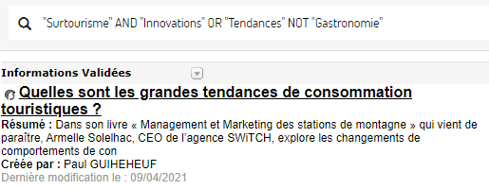
Illustration 32 : Exemple de requête avec Digimind

Illustration 33 : Exemple de surveillanceIllustration 34 : Exemple de requête avec Digimind

Illustration 35 : Exemple de surveillance

Illustration 36 : Solution mise en place dans le Parc des Cinque Terre en ItalieIllustration 37 : Exemple de surveillanceIllustration 38 : Exemple de requête avec Digimind

Illustration 39 : Exemple de surveillanceIllustration 40 : Exemple de requête avec Digimind

Illustration 41 : Exemple de surveillanceIllustration 42 : Exemple de requête avec Digimind

Illustration 43 : Exemple de surveillanceIllustration 44 : Exemple de requête avec Digimind

Illustration 45 : Exemple de surveillance

Illustration 46 : Solution mise en place dans le Parc des Cinque Terre en ItalieIllustration 47 : Exemple de surveillanceIllustration 48 : Exemple de requête avec Digimind

Illustration 49 : Exemple de surveillanceIllustration 50 : Exemple de requête avec Digimind

Illustration 51 : Exemple de surveillanceIllustration 32 : Exemple de requête avec Digimind

Illustration 33 : Exemple de surveillanceIllustration 34 : Exemple de requête avec Digimind

Illustration 35 : Exemple de surveillance

Illustration 36 : Solution mise en place dans le Parc des Cinque Terre en ItalieIllustration 37 : Exemple de surveillanceIllustration 38 : Exemple de requête avec Digimind

Illustration 39 : Exemple de surveillanceIllustration 40 : Exemple de requête avec Digimind

Illustration 41 : Exemple de surveillanceIllustration 42 : Exemple de requête avec Digimind

Illustration 43 : Exemple de surveillanceIllustration 44 : Exemple de requête avec Digimind

Illustration 45 : Exemple de surveillance

Illustration 46 : Solution mise en place dans le Parc des Cinque Terre en ItalieIllustration 47 : Exemple de surveillanceIllustration 48 : Exemple de requête avec Digimind

Illustration 49 : Exemple de surveillanceIllustration 50 : Exemple de requête avec Digimind

Illustration 51 : Exemple de surveillance

Illustration 52 : Solution mise en place dans le Parc des Cinque Terre en ItalieIllustration 53 : Exemple de surveillance

Illustration 54 : Solution mise en place dans le Parc des Cinque Terre en ItalieIllustration 55 : Exemple de surveillance

Illustration 56 : Solution mise en place dans le Parc des Cinque Terre en ItalieIllustration 57 : Exemple de surveillance

Illustration 58 : Solution mise en place dans le Parc des Cinque Terre en ItalieIllustration 59 : Exemple de surveillance

Illustration 60 : Solution mise en place dans le Parc des Cinque Terre en ItalieIllustration 61 : Exemple de surveillance

Illustration 62 : Solution mise en place dans le Parc des Cinque Terre en ItalieIllustration 63 : Exemple de surveillance

Illustration 64 : Solution mise en place dans le Parc des Cinque Terre en ItalieIllustration 65 : Exemple de surveillance

Illustration 68 : Solution mise en place dans le Parc des Cinque Terre en ItalieIllustration 51 : Exemple de surveillanceIllustration 32 : Exemple de requête avec Digimind

Illustration 33 : Exemple de surveillanceIllustration 34 : Exemple de requête avec Digimind

Illustration 35 : Exemple de surveillance

Illustration 36 : Solution mise en place dans le Parc des Cinque Terre en ItalieIllustration 37 : Exemple de surveillanceIllustration 38 : Exemple de requête avec Digimind

Illustration 39 : Exemple de surveillanceIllustration 40 : Exemple de requête avec Digimind

Illustration 41 : Exemple de surveillanceIllustration 42 : Exemple de requête avec Digimind

Illustration 43 : Exemple de surveillanceIllustration 44 : Exemple de requête avec Digimind

Illustration 45 : Exemple de surveillance

Illustration 46 : Solution mise en place dans le Parc des Cinque Terre en ItalieIllustration 47 : Exemple de surveillanceIllustration 48 : Exemple de requête avec Digimind

Illustration 49 : Exemple de surveillanceIllustration 50 : Exemple de requête avec Digimind

Illustration 51 : Exemple de surveillanceIllustration 32 : Exemple de requête avec Digimind

Illustration 33 : Exemple de surveillanceIllustration 34 : Exemple de requête avec Digimind

Illustration 35 : Exemple de surveillance

Illustration 36 : Solution mise en place dans le Parc des Cinque Terre en ItalieIllustration 37 : Exemple de surveillanceIllustration 38 : Exemple de requête avec Digimind

Illustration 39 : Exemple de surveillanceIllustration 40 : Exemple de requête avec Digimind

Illustration 41 : Exemple de surveillanceIllustration 42 : Exemple de requête avec Digimind

Illustration 43 : Exemple de surveillanceIllustration 44 : Exemple de requête avec Digimind

Illustration 45 : Exemple de surveillance

Illustration 46 : Solution mise en place dans le Parc des Cinque Terre en ItalieIllustration 47 : Exemple de surveillanceIllustration 48 : Exemple de requête avec Digimind

Illustration 49 : Exemple de surveillanceIllustration 50 : Exemple de requête avec Digimind

Illustration 51 : Exemple de surveillance

Illustration 52 : Solution mise en place dans le Parc des Cinque Terre en ItalieIllustration 53 : Exemple de surveillance

Illustration 54 : Solution mise en place dans le Parc des Cinque Terre en ItalieIllustration 55 : Exemple de surveillance

Illustration 56 : Solution mise en place dans le Parc des Cinque Terre en ItalieIllustration 57 : Exemple de surveillance

Illustration 58 : Solution mise en place dans le Parc des Cinque Terre en ItalieIllustration 59 : Exemple de surveillance

Illustration 60 : Solution mise en place dans le Parc des Cinque Terre en ItalieIllustration 61 : Exemple de surveillance

Illustration 62 : Solution mise en place dans le Parc des Cinque Terre en ItalieIllustration 63 : Exemple de surveillance

Illustration 64 : Solution mise en place dans le Parc des Cinque Terre en ItalieIllustration 65 : Exemple de surveillance

Illustration 68 : Solution mise en place dans le Parc des Cinque Terre en ItalieIllustration 51 : Exemple de surveillance

Illustration 52 : Solution mise en place dans le Parc des Cinque Terre en ItalieIllustration 53 : Exemple de surveillance

Illustration 54 : Solution mise en place dans le Parc des Cinque Terre en ItalieIllustration 55 : Exemple de surveillance

Illustration 56 : Solution mise en place dans le Parc des Cinque Terre en ItalieIllustration 57 : Exemple de surveillance

Illustration 58 : Solution mise en place dans le Parc des Cinque Terre en ItalieIllustration 59 : Exemple de surveillance

Illustration 60 : Solution mise en place dans le Parc des Cinque Terre en ItalieIllustration 61 : Exemple de surveillance

Illustration 62 : Solution mise en place dans le Parc des Cinque Terre en ItalieIllustration 63 : Exemple de surveillance

Illustration 64 : Solution mise en place dans le Parc des Cinque Terre en ItalieIllustration 65 : Exemple de surveillance

Illustration 68 : Solution mise en place dans le Parc des Cinque Terre en ItalieIllustration 51 : Exemple de surveillance

Illustration 52 : Solution mise en place dans le Parc des Cinque Terre en ItalieIllustration 53 : Exemple de surveillance

Illustration 54 : Solution mise en place dans le Parc des Cinque Terre en ItalieIllustration 55 : Exemple de surveillance

Illustration 56 : Solution mise en place dans le Parc des Cinque Terre en ItalieIllustration 57 : Exemple de surveillance

Illustration 58 : Solution mise en place dans le Parc des Cinque Terre en ItalieIllustration 59 : Exemple de surveillance

Illustration 60 : Solution mise en place dans le Parc des Cinque Terre en ItalieIllustration 61 : Exemple de surveillance

Illustration 62 : Solution mise en place dans le Parc des Cinque Terre en ItalieIllustration 63 : Exemple de surveillance

Illustration 64 : Solution mise en place dans le Parc des Cinque Terre en ItalieIllustration 65 : Exemple de surveillance

Illustration 68 : Solution mise en place dans le Parc des Cinque Terre en ItalieIllustration 51 : Exemple de surveillanceIllustration 32 : Exemple de requête avec Digimind

Illustration 33 : Exemple de surveillanceIllustration 34 : Exemple de requête avec Digimind

Illustration 35 : Exemple de surveillance

Illustration 36 : Solution mise en place dans le Parc des Cinque Terre en ItalieIllustration 37 : Exemple de surveillanceIllustration 38 : Exemple de requête avec Digimind

Illustration 39 : Exemple de surveillanceIllustration 40 : Exemple de requête avec Digimind

Illustration 41 : Exemple de surveillanceIllustration 42 : Exemple de requête avec Digimind

Illustration 43 : Exemple de surveillanceIllustration 44 : Exemple de requête avec Digimind

Illustration 45 : Exemple de surveillance

Illustration 46 : Solution mise en place dans le Parc des Cinque Terre en ItalieIllustration 47 : Exemple de surveillanceIllustration 48 : Exemple de requête avec Digimind

Illustration 49 : Exemple de surveillanceIllustration 50 : Exemple de requête avec Digimind

Illustration 51 : Exemple de surveillanceIllustration 32 : Exemple de requête avec Digimind

Illustration 33 : Exemple de surveillanceIllustration 34 : Exemple de requête avec Digimind

Illustration 35 : Exemple de surveillance

Illustration 36 : Solution mise en place dans le Parc des Cinque Terre en ItalieIllustration 37 : Exemple de surveillanceIllustration 38 : Exemple de requête avec Digimind

Illustration 39 : Exemple de surveillanceIllustration 40 : Exemple de requête avec Digimind

Illustration 41 : Exemple de surveillanceIllustration 42 : Exemple de requête avec Digimind

Illustration 43 : Exemple de surveillanceIllustration 44 : Exemple de requête avec Digimind

Illustration 45 : Exemple de surveillance

Illustration 46 : Solution mise en place dans le Parc des Cinque Terre en ItalieIllustration 47 : Exemple de surveillanceIllustration 48 : Exemple de requête avec Digimind

Illustration 49 : Exemple de surveillanceIllustration 50 : Exemple de requête avec Digimind

Illustration 51 : Exemple de surveillance

Illustration 52 : Solution mise en place dans le Parc des Cinque Terre en ItalieIllustration 53 : Exemple de surveillance

Illustration 54 : Solution mise en place dans le Parc des Cinque Terre en ItalieIllustration 55 : Exemple de surveillance

Illustration 56 : Solution mise en place dans le Parc des Cinque Terre en ItalieIllustration 57 : Exemple de surveillance

Illustration 58 : Solution mise en place dans le Parc des Cinque Terre en ItalieIllustration 59 : Exemple de surveillance

Illustration 60 : Solution mise en place dans le Parc des Cinque Terre en ItalieIllustration 61 : Exemple de surveillance

Illustration 62 : Solution mise en place dans le Parc des Cinque Terre en ItalieIllustration 63 : Exemple de surveillance

Illustration 64 : Solution mise en place dans le Parc des Cinque Terre en ItalieIllustration 65 : Exemple de surveillance

Illustration 68 : Solution mise en place dans le Parc des Cinque Terre en ItalieIllustration 51 : Exemple de surveillanceIllustration 32 : Exemple de requête avec Digimind

Illustration 33 : Exemple de surveillanceIllustration 34 : Exemple de requête avec Digimind

Illustration 35 : Exemple de surveillance

Illustration 36 : Solution mise en place dans le Parc des Cinque Terre en ItalieIllustration 37 : Exemple de surveillanceIllustration 38 : Exemple de requête avec Digimind

Illustration 39 : Exemple de surveillanceIllustration 40 : Exemple de requête avec Digimind

Illustration 41 : Exemple de surveillanceIllustration 42 : Exemple de requête avec Digimind

Illustration 43 : Exemple de surveillanceIllustration 44 : Exemple de requête avec Digimind

Illustration 45 : Exemple de surveillance

Illustration 46 : Solution mise en place dans le Parc des Cinque Terre en ItalieIllustration 47 : Exemple de surveillanceIllustration 48 : Exemple de requête avec Digimind

Illustration 49 : Exemple de surveillanceIllustration 50 : Exemple de requête avec Digimind

Illustration 51 : Exemple de surveillanceIllustration 32 : Exemple de requête avec Digimind

Illustration 33 : Exemple de surveillanceIllustration 34 : Exemple de requête avec Digimind

Illustration 35 : Exemple de surveillance

Illustration 36 : Solution mise en place dans le Parc des Cinque Terre en ItalieIllustration 37 : Exemple de surveillanceIllustration 38 : Exemple de requête avec Digimind

Illustration 39 : Exemple de surveillanceIllustration 40 : Exemple de requête avec Digimind

Illustration 41 : Exemple de surveillanceIllustration 42 : Exemple de requête avec Digimind

Illustration 43 : Exemple de surveillanceIllustration 44 : Exemple de requête avec Digimind

Illustration 45 : Exemple de surveillance

Illustration 46 : Solution mise en place dans le Parc des Cinque Terre en ItalieIllustration 47 : Exemple de surveillanceIllustration 48 : Exemple de requête avec Digimind

Illustration 49 : Exemple de surveillanceIllustration 50 : Exemple de requête avec Digimind

Ce logiciel permet aussi la mise en place de « surveillances » qui vont périodiquement faire remonter les nouvelles publications en fonction de mots spécifiquement choisis.
L’exemple ci-dessous vas rechercher sur le web les informations contenants soit « nudge marketing » ou simplement « nudge » ou bien « marketing incitatif » ou « démarketing » et qui incluent obligatoirement les termes tourisme(s) ou touriste(s).
Illustration 51 : Exemple de surveillance

Illustration 52 : Solution mise en place dans le Parc des Cinque Terre en ItalieIllustration 53 : Exemple de surveillance

Illustration 54 : Solution mise en place dans le Parc des Cinque Terre en ItalieIllustration 55 : Exemple de surveillance

Illustration 56 : Solution mise en place dans le Parc des Cinque Terre en ItalieIllustration 57 : Exemple de surveillance

Illustration 58 : Solution mise en place dans le Parc des Cinque Terre en ItalieIllustration 59 : Exemple de surveillance

Illustration 60 : Solution mise en place dans le Parc des Cinque Terre en ItalieIllustration 61 : Exemple de surveillance

Illustration 62 : Solution mise en place dans le Parc des Cinque Terre en ItalieIllustration 63 : Exemple de surveillance

Illustration 64 : Solution mise en place dans le Parc des Cinque Terre en ItalieIllustration 65 : Exemple de surveillance

Illustration 68 : Solution mise en place dans le Parc des Cinque Terre en ItalieIllustration 51 : Exemple de surveillance

Illustration 52 : Solution mise en place dans le Parc des Cinque Terre en ItalieIllustration 53 : Exemple de surveillance

Illustration 54 : Solution mise en place dans le Parc des Cinque Terre en ItalieIllustration 55 : Exemple de surveillance

Illustration 56 : Solution mise en place dans le Parc des Cinque Terre en ItalieIllustration 57 : Exemple de surveillance

Illustration 58 : Solution mise en place dans le Parc des Cinque Terre en ItalieIllustration 59 : Exemple de surveillance

Illustration 60 : Solution mise en place dans le Parc des Cinque Terre en ItalieIllustration 61 : Exemple de surveillance

Illustration 62 : Solution mise en place dans le Parc des Cinque Terre en ItalieIllustration 63 : Exemple de surveillance

Illustration 64 : Solution mise en place dans le Parc des Cinque Terre en ItalieIllustration 65 : Exemple de surveillance

Illustration 68 : Solution mise en place dans le Parc des Cinque Terre en ItalieIllustration 51 : Exemple de surveillance

Illustration 52 : Solution mise en place dans le Parc des Cinque Terre en ItalieIllustration 53 : Exemple de surveillance

Illustration 54 : Solution mise en place dans le Parc des Cinque Terre en ItalieIllustration 55 : Exemple de surveillance

Illustration 56 : Solution mise en place dans le Parc des Cinque Terre en ItalieIllustration 57 : Exemple de surveillance

Illustration 58 : Solution mise en place dans le Parc des Cinque Terre en ItalieIllustration 59 : Exemple de surveillance

Illustration 60 : Solution mise en place dans le Parc des Cinque Terre en ItalieIllustration 61 : Exemple de surveillance

Illustration 62 : Solution mise en place dans le Parc des Cinque Terre en ItalieIllustration 63 : Exemple de surveillance

Illustration 64 : Solution mise en place dans le Parc des Cinque Terre en ItalieIllustration 65 : Exemple de surveillance

Illustration 68 : Solution mise en place dans le Parc des Cinque Terre en ItalieIllustration 51 : Exemple de surveillance

Illustration 52 : Solution mise en place dans le Parc des Cinque Terre en ItalieIllustration 53 : Exemple de surveillance

Illustration 54 : Solution mise en place dans le Parc des Cinque Terre en ItalieIllustration 55 : Exemple de surveillance

Illustration 56 : Solution mise en place dans le Parc des Cinque Terre en ItalieIllustration 57 : Exemple de surveillance

Illustration 58 : Solution mise en place dans le Parc des Cinque Terre en ItalieIllustration 59 : Exemple de surveillance

Illustration 60 : Solution mise en place dans le Parc des Cinque Terre en ItalieIllustration 61 : Exemple de surveillance

Illustration 62 : Solution mise en place dans le Parc des Cinque Terre en ItalieIllustration 63 : Exemple de surveillance

Illustration 64 : Solution mise en place dans le Parc des Cinque Terre en ItalieIllustration 65 : Exemple de surveillance

Illustration 68 : Solution mise en place dans le Parc des Cinque Terre en ItalieIllustration 51 : Exemple de surveillance

Illustration 52 : Solution mise en place dans le Parc des Cinque Terre en ItalieIllustration 53 : Exemple de surveillance

Illustration 54 : Solution mise en place dans le Parc des Cinque Terre en ItalieIllustration 55 : Exemple de surveillance

Illustration 56 : Solution mise en place dans le Parc des Cinque Terre en ItalieIllustration 57 : Exemple de surveillance

Illustration 58 : Solution mise en place dans le Parc des Cinque Terre en ItalieIllustration 59 : Exemple de surveillance

Illustration 60 : Solution mise en place dans le Parc des Cinque Terre en ItalieIllustration 61 : Exemple de surveillance

Illustration 62 : Solution mise en place dans le Parc des Cinque Terre en ItalieIllustration 63 : Exemple de surveillance

Illustration 64 : Solution mise en place dans le Parc des Cinque Terre en ItalieIllustration 65 : Exemple de surveillance

Illustration 68 : Solution mise en place dans le Parc des Cinque Terre en ItalieIllustration 51 : Exemple de surveillance

Illustration 52 : Solution mise en place dans le Parc des Cinque Terre en ItalieIllustration 53 : Exemple de surveillance

Illustration 54 : Solution mise en place dans le Parc des Cinque Terre en ItalieIllustration 55 : Exemple de surveillance

Illustration 56 : Solution mise en place dans le Parc des Cinque Terre en ItalieIllustration 57 : Exemple de surveillance

Illustration 58 : Solution mise en place dans le Parc des Cinque Terre en ItalieIllustration 59 : Exemple de surveillance

Illustration 60 : Solution mise en place dans le Parc des Cinque Terre en ItalieIllustration 61 : Exemple de surveillance

Illustration 62 : Solution mise en place dans le Parc des Cinque Terre en ItalieIllustration 63 : Exemple de surveillance

Illustration 64 : Solution mise en place dans le Parc des Cinque Terre en ItalieIllustration 65 : Exemple de surveillance

Illustration 68 : Solution mise en place dans le Parc des Cinque Terre en ItalieIllustration 51 : Exemple de surveillance

Illustration 52 : Solution mise en place dans le Parc des Cinque Terre en ItalieIllustration 53 : Exemple de surveillance

Illustration 54 : Solution mise en place dans le Parc des Cinque Terre en ItalieIllustration 55 : Exemple de surveillance

Illustration 56 : Solution mise en place dans le Parc des Cinque Terre en ItalieIllustration 57 : Exemple de surveillance

Illustration 58 : Solution mise en place dans le Parc des Cinque Terre en ItalieIllustration 59 : Exemple de surveillance

Illustration 60 : Solution mise en place dans le Parc des Cinque Terre en ItalieIllustration 61 : Exemple de surveillance

Illustration 62 : Solution mise en place dans le Parc des Cinque Terre en ItalieIllustration 63 : Exemple de surveillance

Illustration 64 : Solution mise en place dans le Parc des Cinque Terre en ItalieIllustration 65 : Exemple de surveillance

Illustration 68 : Solution mise en place dans le Parc des Cinque Terre en ItalieIllustration 51 : Exemple de surveillance

Illustration 52 : Solution mise en place dans le Parc des Cinque Terre en ItalieIllustration 53 : Exemple de surveillance

Illustration 54 : Solution mise en place dans le Parc des Cinque Terre en ItalieIllustration 55 : Exemple de surveillance

Illustration 56 : Solution mise en place dans le Parc des Cinque Terre en ItalieIllustration 57 : Exemple de surveillance

Illustration 58 : Solution mise en place dans le Parc des Cinque Terre en ItalieIllustration 59 : Exemple de surveillance

Illustration 60 : Solution mise en place dans le Parc des Cinque Terre en ItalieIllustration 61 : Exemple de surveillance

Illustration 62 : Solution mise en place dans le Parc des Cinque Terre en ItalieIllustration 63 : Exemple de surveillance

Illustration 64 : Solution mise en place dans le Parc des Cinque Terre en ItalieIllustration 65 : Exemple de surveillance

Résultats de la veille
J’ai débuté ma mission en effectuant des recherches via Digimind sur les termes évoqués précédemment. Après avoir sélectionné un certain nombre de documents, je me suis lancé dans une analyse traitant des problèmes récurrents, des solutions et de quelques exemples efficaces mis en place. Cette analyse, a été transmise à l’équipe de travail pour qu’ils me donnent leur avis sur ce premier état des lieux.
L’illustration suivante représente les problèmes récurrents que j’ai identifié au travers de mes recherches.
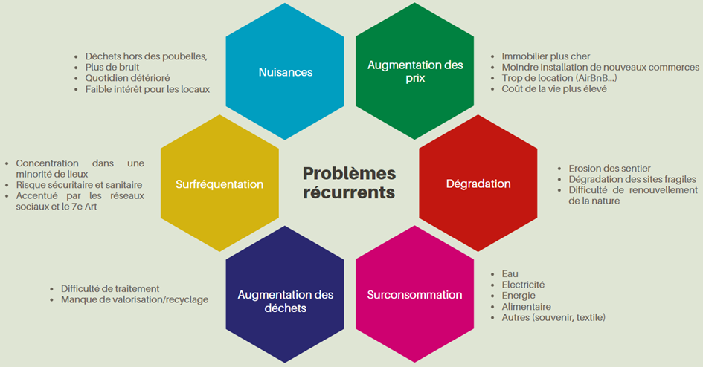
Illustration 66 : Principaux problèmes créés par le surtourisme
Cette synthèse met en avant le fait que, d’une manière générale, les problèmes n’émanent pas des touristes mais bien de l’absence de régulation des flux et des minorités de touristes dont les comportements sont inadaptés et ne permettent pas un tourisme long terme et respectueux (loi de Pareto). Le schéma ci-dessous reprend quelques solutions mises en place par les destinations, les locaux ou les professionnels du tourisme.

C’est au cours d’une visioconférence avec l’équipe de travail que nous avons évoqué un certain nombre d’éléments théoriques. A la suite de cela, nous avons retenus qu’il serait intéressant de hiérarchiser les informations que j’identifierais comme pertinentes. J’ai alors entrepris de créer trois catégories (Causes et symptômes ; Changements et évolutions ; Attentes postmodernes).
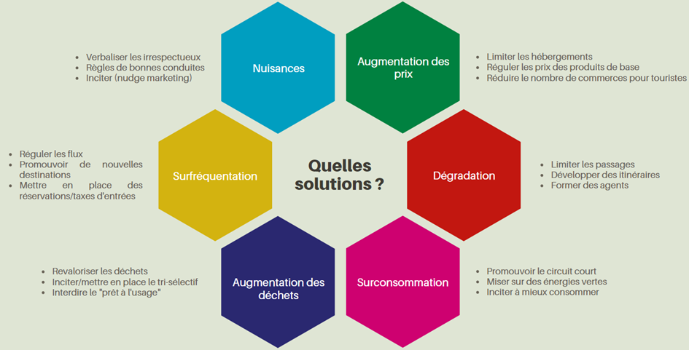
Illustration 67 : Exemples de solutions
Il ressort que les destinations sont plus orientées vers la régulation voire l’interdiction de certains lieux. L’objectif est de limiter la fréquentation des sites bondés afin de diminuer les effets néfastes de la surfréquentation (érosion, surpeuplemennt, dégradation du paysage et de l’expérience touristique…). Cependant, les pressions touristiques ne sont pas seulement dues à une trop forte concentration de voyageurs sur un site donné. En effet, les lieux les plus fréquentés voient les prix de leur immobilier s’envoler du fait de la location grandissante mais aussi une augmentation du cout de la vie car les commerces deviennent, petit à petit, uniquement dédiés aux touristes. Pour contrer cela, les destinations s’attachent à réduire le nombre de commerces dédiés aux touristes et de limiter l’inflation du prix des produits de base. Certaines d’entre-elles travaillent à limiter voire interdire aux plateformes de locations (AirBnB ; Booking…) d’intervenir sur leur territoire.
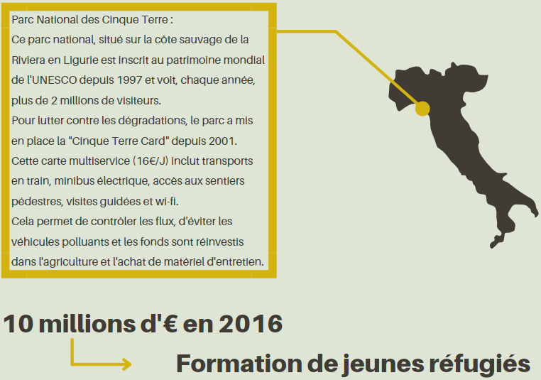
Une des orientations visant à diminuer l’impact environnemental est de développer les énergies vertes, inciter à mieux consommer, revaloriser, trier les déchets tout en limitant le « prêt à l’usage », l’utilisation du plastique et promouvoir le circuit court. Cette dernière mesure a aussi pour effet de valoriser les produits locaux et de mieux rémunérer les producteurs ce qui vas améliorer la qualité de vie. Cela est d’autant plus important que bon nombre de destinations sont dépendantes des revenus générés par le tourisme. Les sites concernés font face à une très forte augmentation de leur population sur des périodes très courtes. Les services communaux n’ont pas la capacité de gérer cet accroissement et font face à des difficultés de gestions des déchets et des énergies (problème encore plus prégnant sur les îles qui sont dépendantes des continents). Il n’est pas possible de déployer des moyens financiers importants pour améliorer les solutions de traitements ou de stockage des déchets car cela revient souvent à créer de nouvelles structures qui ne seront utilisées que quelques mois par an.
Illustration 68 : Solution mise en place dans le Parc des Cinque Terre en Italie

Cependant, certaines destinations font preuve d’ingéniosité comme le montre l’illustration suivante qui met en avant des mesures plus singulières qui pourraient être déployés dans d’autres sites. Un dernier point montre qu’il semble important de ne pas laisser les Etats agirs seuls car ils ont, la plupart du temps, tendance à restreindre, punir ou contraindre les voyageurs. Certains acteurs du tourisme ont pris conscience de l’urgence à laquelle font face les destinations et s’attachent à agir à leur échelle (réduire le nombre de départs pour une destination donnée, dynamiser les campagnes…). Les nouvelles générations ont de plus en plus conscience de ces problèmes et ont tendances à plus agir (émergence du slow tourism, favoriser les voyages en trains plutôt qu’en avion…).

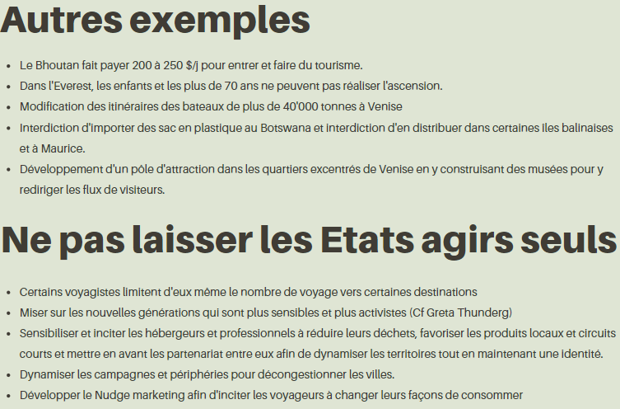
Un mouvement nommé le Nudge marketing est une des évolutions les plus importante car elle s’attache à limiter les effets du surtourisme et surtout les aspects déchets et surconsommation.
DEFINITION

• Le nudge marketing est un type de marketing visant mettre en place des outils qui ont pour vocation d'inciter les utilisateurs à agir de façon écoresponsable en utilisant des leviers originaux qui sortent du registre classique de la sensibilisation.

DEFINITION

• Le nudge marketing est un type de marketing visant mettre en place des outils qui ont pour vocation d'inciter les utilisateurs à agir de façon écoresponsable en utilisant des leviers originaux qui sortent du registre classique de la sensibilisation.
Illustration 69 : Autres exemples de mesures contre le surtourisme

En d’autres termes cela consiste à mettre au point des outils qui vont inciter plutôt que contraindre les utilisateurs. De ce fait, l’accent sera mis sur l’incitation et de pousser l’utilisateur à prendre, de lui-même, des décisions allant dans le sens que l’on souhaite.

Mon travail de veille s’est naturellement orienté vers cette pratique afin d’identifier quelles étaient les actions entreprises et leur efficacité une fois sur le terrain. Il ressort de cette recherche que les actions utilisent souvent la sensibilisation de manière cachée. Les méthodes utilisées font en sorte de faire comprendre à la personne ciblée que certains comportements anodins ont en réalité un impact fort une fois les efforts individuels mis bout à bout. Les principales actions concernent la réduction de consommation énergétique et la réduction des déchets. Cette tendance est très simple à mettre en place dans les hébergements.
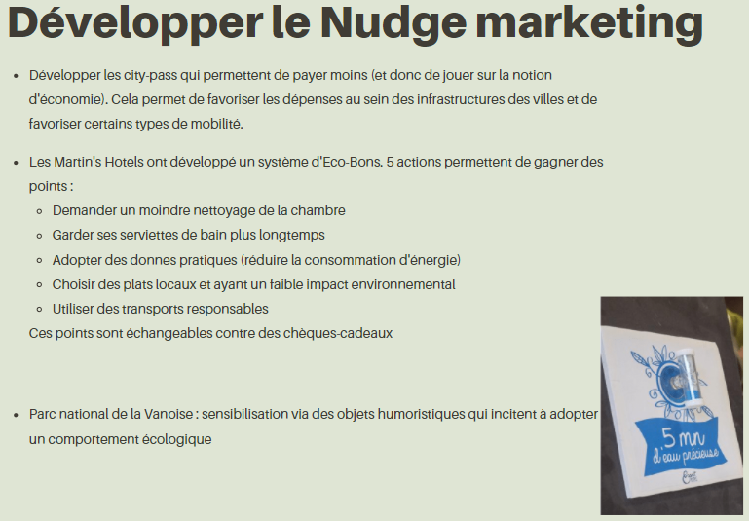
Illustration 70 : Exemple de mise n place du Nudge marketing

Bilan
Cette mission a été pour moi difficile à appréhender car la veille est un travail chronophage dont les effets ne seront visibles que plus tard lorsque les équipes auront accumulées suffisamment de données pour en faire sortir des tendances et des informations pertinentes.
De plus, le contexte sanitaire obligeant le télétravail, hormis quelques visioconférences, j’ai souvent travaillé seul ce qui est un peu difficile lorsqu’on arrive pour la première fois dans une nouvelle structure et qu’on travaille sur un sujet qui, pour moi, est extrêmement important mais très complexe car il touche aux ressentis des locaux et des touristes. Les mœurs sont difficiles à faire évoluer et les remarques sont souvent mal acceptées.
Comme je l’ai dit dans la partie i, j’ai reçu une formation sur le logiciel Digimind qui est une solution de veille utilisée par bon nombre de grandes entreprises. Cela me permet d’ajouter cette connaissance dans mon CV, ce qui est un véritable atout futur. Etant donné que toutes mes autres missions traitent de sujets plutôt proches, cela m’a permis de prendre de l’avance en ce qui concerne la compréhension de ces problématiques.
D’un point de vue personnel, ce travail m’a fait découvrir l’importance de la veille pour les entreprises afin d’anticiper les nouvelles attentes et pouvoir permettre des actions efficaces sur le terrain. J’ai aussi découvert de nombreux termes comme le nudge marketing ou le démarketing et cela m’a permis de mieux comprendre les enjeux de l’acceptation touristiques et des pressions que subissent certaines zones et populations du fait du surtourisme.
Le travail de synthèse (annexe 2) que j’ai proposé à mes collègues m’a permis de faire le point sur les connaissances que j’ai accumulé durant mes recherches et d’en restituer l’essentiel pour permettre à l’agence d’avoir un premier aperçu des problèmes, pratiques et des nouveautés avec l’appui de quelques exemples.
Enfin, j’ai créé quatre surveillances qui ont vocations à être utilisées par mes collègues.

Animation des ateliers de la Pointe Saint-Mathieu

Contexte de la mission
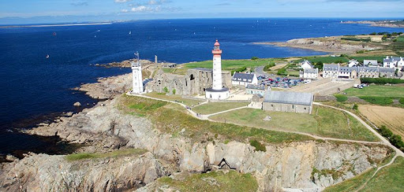
La Pointe Saint-Mathieu, située au sud du Conquet sur le territoire de la commune de Plougonvelin. Le site dispose de nombreux lieux d’intérêts tels que la paroisse de « Loc-Mazé Pen ar Bed », une abbaye de style romane puis gothique, un phare ainsi qu’un sémaphore.

Le village fait face à une forte augmentation de sa fréquentation durant la courte période estivale. Il en découle de fortes pressions touristiques et de beaucoup de conflits d’usage entre une multitude d’acteurs (fouilles archéologiques, associations, armée, résidence secondaire plus ou moins aisées, locaux…) qui ont des difficultés à travailler ensemble ce qui rend difficile la gestion et la compréhension du fonctionnement de ce territoire pour les visiteurs. Ceux-ci font face à une mille-feuille difficilement lisible et cela les conduits à délaisser le site ou une partie de ce qu’il offre.
L’agence Finistère 360° a été sollicitée par la Communauté de Commune Pays d’Iroise pour mener une mission d’accompagnement visant à optimiser l’accueil et l’expérience vécue par le visiteur sur le site de la Pointe Saint-Mathieu depuis 2019. Ce projet se compose en deux volets :
- 2019-2020 / Diagnostic : analyse et observation de terrain
Analyse de l’image, notoriété, e-réputation du site. Observation et analyse des comportements/perceptions des visiteurs sur le site.
Ce 1er travail a donné lieu à une synthèse et une restitution auprès de la CCPI.
- 2021 / Approche expérientielle : phase participative
Travailler sur l’expérience de visite : quelle expérience souhaite-t-on faire vivre aux visiteurs demain ? Quelle est l’empreinte laissée dans leur esprit après la visite ? Quel sens donner à cette expérience ? etc.
Un temps de concertation avec les élus de CCPI a eu lieu en janvier autour de cette seconde phase, une rencontre a eu lieu mi-mars avec les acteurs de site/parties prenantes pour leurs présenter cette seconde phase à laquelle nous souhaitons les associer lors des séquences participatives.

- 2019-2020 / Diagnostic : analyse et observation de terrain
Analyse de l’image, notoriété, e-réputation du site. Observation et analyse des comportements/perceptions des visiteurs sur le site.
Ce 1er travail a donné lieu à une synthèse et une restitution auprès de la CCPI.
- 2021 / Approche expérientielle : phase participative
Travailler sur l’expérience de visite : quelle expérience souhaite-t-on faire vivre aux visiteurs demain ? Quelle est l’empreinte laissée dans leur esprit après la visite ? Quel sens donner à cette expérience ? etc.
Un temps de concertation avec les élus de CCPI a eu lieu en janvier autour de cette seconde phase, une rencontre a eu lieu mi-mars avec les acteurs de site/parties prenantes pour leurs présenter cette seconde phase à laquelle nous souhaitons les associer lors des séquences participatives.

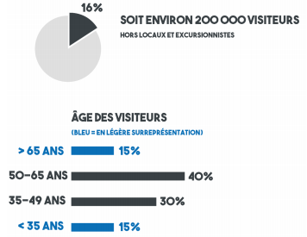
Le diagnostic réalisé en 2019-2020 montre un certain nombre de points intéressants qui aident à comprendre les problèmes auxquels fait face le site. Parmi ces informations, j’en ai retenu quelques-unes que je présente ci-après.
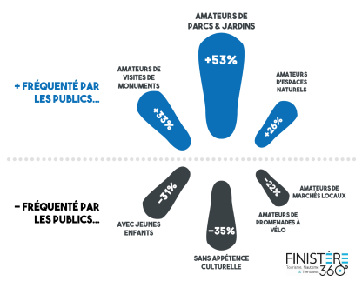
La tranche d’âge la plus présente sont les 50-65 ans (40%) puis les 35-49 ans (30%) avec 16% des touristes en séjour dans le département qui viennent visiter le site. Les plus de 60 ans représentent près d’un visiteur sur trois. Cela montre bien la difficulté qu’a le site à attirer le jeune public.

Il attire plus particulièrement les amateurs de nature et de patrimoine mais dispose d’une marge de progression auprès des jeunes enfants, amateurs de vélo et de marchés locaux. Il s’agit d’un résultat attendu car on retrouve les atouts du site comme principale motivation de visite.
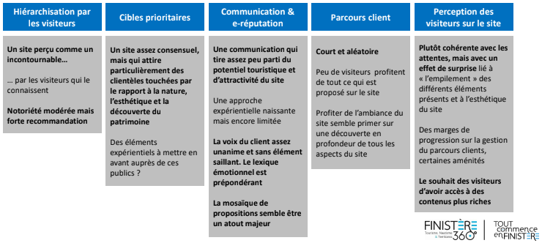
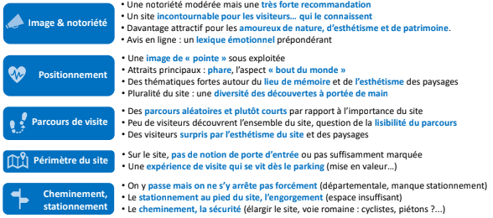
Cette analyse a montré que le site faisait face à un déficit de notoriété car ceux qui ne viennent pas ne connaissent pas les lieux et un déficit d’intention de visite créé par un manque de clarté. Pour les visiteurs, la Pointe Saint-Mathieu est perçue comme incontournable (par les visiteurs qui la connaissent) mais qui est sous exploité selon les acteurs locaux. Parmi les problèmes majeurs il ressort un manque de stationnement, une approche expérientielle limitée, un parcours client court et aléatoire. Ceci conduit bon nombre de visiteurs à manquer une grande partie des monuments et sites à visiter para méconnaissance et manque d’indication.

Il ressort de cette analyse que les points à développer sont l’approche immersive et rendre la visite plus « expérientielle », la gamification pour proposer des activités ludiques et dynamiques, le design pour apporter de la cohérence et du sens et enfin l’approche sensorielle qui a pour but de créer des sensations et créer des souvenirs afin d’inciter les visiteurs à les partager et à faire connaître le site.
Deux ateliers participatifs ont eu lieu le 26 mai et 9 juin et ont réunis 12 à 20 personnes répartit en 6 groupes dans lesquels étaient représentés une diversité d’acteurs de différentes opinions. Le premier a eu pour objectif de travailler sur les valeurs et l’ADN pour une représentation imagée des lieux. Notre but était de faire se poser la question « que voulez-vous que le visiteur retienne et ressente à la suite de sa visite du site ? ». La seconde séquence traitait du positionnement et de l’expérience de visite à vivre à la Pointe Saint-Mathieu. Pour préparer ces deux sessions, les membres ont conçu des supports et organisé le déroulement des séances pour recueillir les ressentis et faire un « bilan » des attentes de chacun.

Préparation et résultats
Afin de mener à bien cette mission, j’ai participé à trois réunions visant à préparer les deux interventions à la Pointe Saint-Mathieu. L’objectif de ces réunions était de définir les moyens d’échanges et les activités qui seront utilisés ainsi que de mettre en place une fiche de déroulement afin que nous soyons tous synchronisés dans le déroulement des ateliers. J’ai participé à ces échanges afin de pouvoir animer, en collaboration avec une autre stagiaire, mon propre groupe de réflexion avec les acteurs locaux.
Durant la première réunion, nous avons travaillé sur les valeurs et l’ADN pour une représentation imagée du site. L’objectif était de trouver comment réussir à faire s’exprimer les participants sur la manière dont ils perçoivent la Pointe et les raisons de cette représentation. Il fallait les pousser à développer leurs choix de manière participative et ludique afin de susciter l’intérêt des participants. Nous avons aussi discuté du « Ice Breaker » que nous allions utiliser pour initier les échanges.
DEFINITION

• Un Ice-Breaker ou Brise-glace en français est une activité, un jeu ou un événement qui sert à accueillir et à réchauffer la conversation entre les participants d’une réunion. Un brise-glace efficace fera en sorte que les participants apprécient leurs interactions et soient plus à l’aise pour s’exprimer.

DEFINITION

• Un Ice-Breaker ou Brise-glace en français est une activité, un jeu ou un événement qui sert à accueillir et à réchauffer la conversation entre les participants d’une réunion. Un brise-glace efficace fera en sorte que les participants apprécient leurs interactions et soient plus à l’aise pour s’exprimer.
En effet, bien qu’une grande partie des acteurs présents se connaissent, il est important d’instaurer une atmosphère agréable et qui favorise la cohésion de groupe. Ce travail n’a pas été simple en raison des contraintes sanitaires à respecter. En effet, bon nombre d’Ice Breakers nécessites de l’interaction physique ou des objets qui passent de main en main. Nous avons alors recensé ceux qui répondait à ce critère puis, parmi eux, nous en avons retenu trois que nous avons proposé aux autres membres de l’équipe afin de déterminer celui qui sera finalement utilisé.

C’est durant le second temps d’échange que nous avons présenté les différentes solutions d’Ice-Breakers à l’équipe pour finalement retenir, pour la première séquence, « le mot unique » qui consiste en un tour de table ou chacun répond à la question : Quel mot pourriez-vous utiliser pour décrire la pointe Saint-Mathieu ?
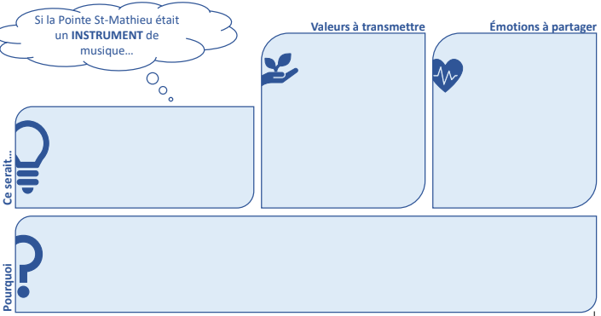
Cette réunion nous a aussi permis de traiter de la vidéo d’introduction des séquences participatives. Pour animer les ateliers il a été décidé d’utiliser une « matrice des pourquoi » dont l’objectif est de se poser la question « Si la Pointe Saint-Mathieu était un … ».

Un jeu de carte sur lesquels sont représentés différents objets, couleurs, thèmes ou encore actions a aussi été créé pour aider les participants en cas de manque d’inspiration. L’objectif est de se servir des cartes pour imager le questionnement suivant : parmi ces cartes, laquelle représente le mieux la pointe Saint-Mathieu et pourquoi ?
Si on prend l’exemple des instruments, nous avons trois cartes (percussions, vent et corde) ainsi qu’un joker. Les participants choisissent alors la carte qui correspond le mieux selon eux.
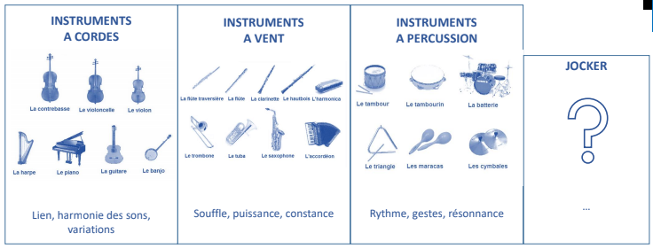
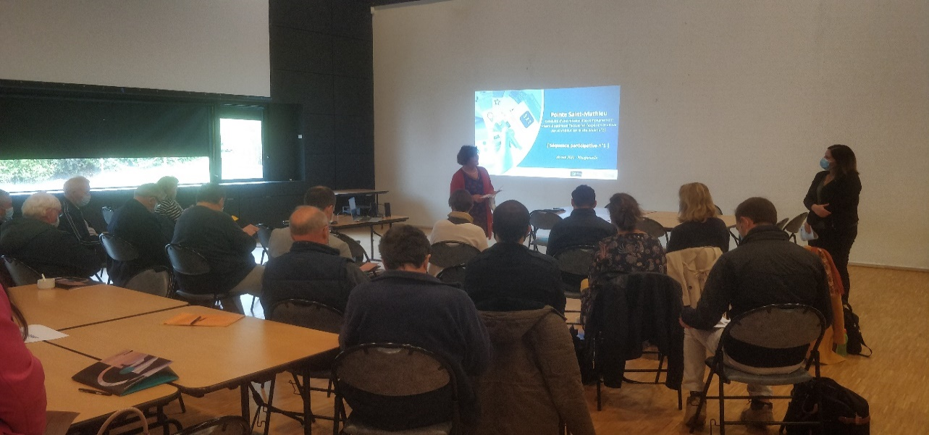
Finalement, la première séquence, ayant lieu le 26mai, s’est déroulée de la façon suivante :
10h. Accueil/installation
10h15. Intro/inspiration vidéo
10h20. Installation groupe/consigne atelier
10h25. Représentation imagée du site et valeurs/émotions associées
11h15. Sélection par groupe
11h35. Mise en commun
11h55. Vote final
12h. Remerciement/info prochain atelier

10h. Accueil/installation
10h15. Intro/inspiration vidéo
10h20. Installation groupe/consigne atelier
10h25. Représentation imagée du site et valeurs/émotions associées
11h15. Sélection par groupe
11h35. Mise en commun
11h55. Vote final
12h. Remerciement/info prochain atelier
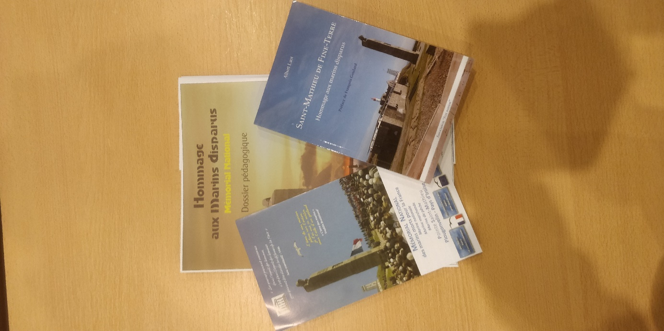
L’objectif était de faire s’exprimer les participants sur la représentation, les valeurs et les émotions associées au site de la pointe Saint-Mathieu puis de mettre en commun et de les faire voter pour leurs coups de cœurs pour retenir les idées les plus appréciées. En collaboration avec une autre stagiaire, nous avons animés un groupe de travail constitué de 5 personnes représentants l’espace Kéraudy, le Musée Saint-Mathieu, l’Office de tourisme ; la Communauté de commune du pays d’Iroise et l’association Aux Marins. Cette dernière nous a offert trois documents (ci-dessous) traitants de la Pointe Saint-Mathieu et de ses marins disparus en mer.
Durant deux heures, nous avons conduits les échanges de notre groupe de façons à faires s’exprimer les participants sur l’ensembles des sujets traités par les matrices des pourquoi (Art, Chanson, Instrument, Couleur, Marque/Enseigne, Personnalité/Célébrité, Phénomène climatique, Dessert/pâtisserie). Cette intervention s’est très bien déroulée et la gestion de notre groupe fut très agréable et enrichissante. Les participants semblaient s’orienter naturellement vers les mêmes points de vue et avis, de ce fait, les échanges étaient très riches et très empreint de passion envers le site.

À la suite de la première séquence participative, j’ai de nouveau assisté à des réunions pour synthétiser les informations, discuter de ce qui a bien ou moins bien fonctionné et préparer le second atelier qui a eu lieu le 9 juin au Conquet cette fois-ci. Nous n’avons finalement pas utilisé d’Ice-Breaker en raison du manque de temps. Ci-après le planning de la matinée.

09h. Accueil/installation
09h10. Intro/retour atelier n°1 + consignes
09h15. Présentation du personna au grouper
09h20. Phase d’idéation et écriture du scénario
10h40. Mise en commun
11h00. Remerciements/info restitution à venir

09h. Accueil/installation
09h10. Intro/retour atelier n°1 + consignes
09h15. Présentation du personna au grouper
09h20. Phase d’idéation et écriture du scénario
10h40. Mise en commun
11h00. Remerciements/info restitution à venir
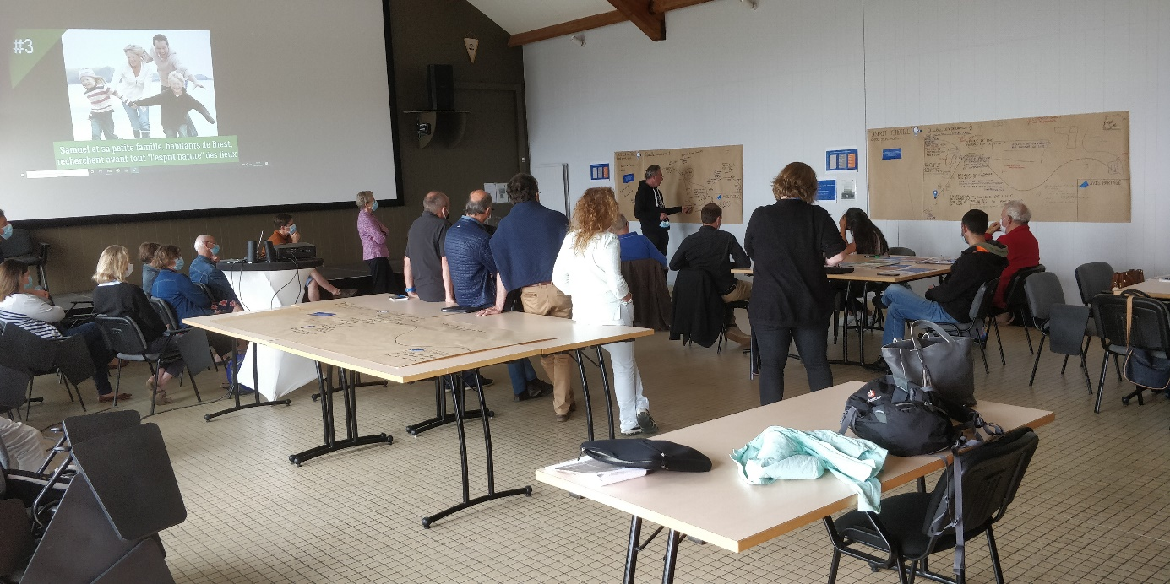
Cette fois-ci, l’atelier consistait en une création de parcours client. Pour cela, nous avons créé quatre personna différents : une institutrice parisienne orientée bien-être, un jeune couple fraîchement installé à Quimper à la recherche de rencontres et découvertes, un couple de cadres avec deux enfants qui cherchent à avoir un train de vie qui prend en compte la nature et un couple de retraités ayant un train de vie actif et social. A chacun de ces personna correspond un thème spécifique de visite. Dans l’ordre :
- Parcours signature "esprit village" : (âme des lieux, simplicité, bien-être, patrimoine)
- Parcours signature "esprit mémoriel" : (devoir de mémoire, lieu chargé d'histoire, transmission, vestiges et témoins de l'histoire)
- Parcours signature "esprit grandeur nature" : (humilité, simplicité ; sauvage, puissance)
- Parcours signature "esprit lieu d'inspiration" : (fascination, magie, surprise, passion, beauté contemplative, mystère)
Les représentant de l’Espace Keraudy, Association Aux Marins, Mairie de Plougonvelin et le Musée Mémoires 39-45 constituaient le groupe que j’ai animé. Ils ont eu à charge le personna du jeune couple (ci-dessous) sur le parcours client de l’esprit mémoriel. Venants de s’installer à Quimper après avoir découvert le département durant une voyage en amoureux. Ils souhaitent tout découvrir de ce territoire, faire des rencontres et vivre des expériences « like a local ». Le parcours « esprit mémoriel » était associé à ce personna et les participants ont alors travaillés à imaginer un parcours idéal.

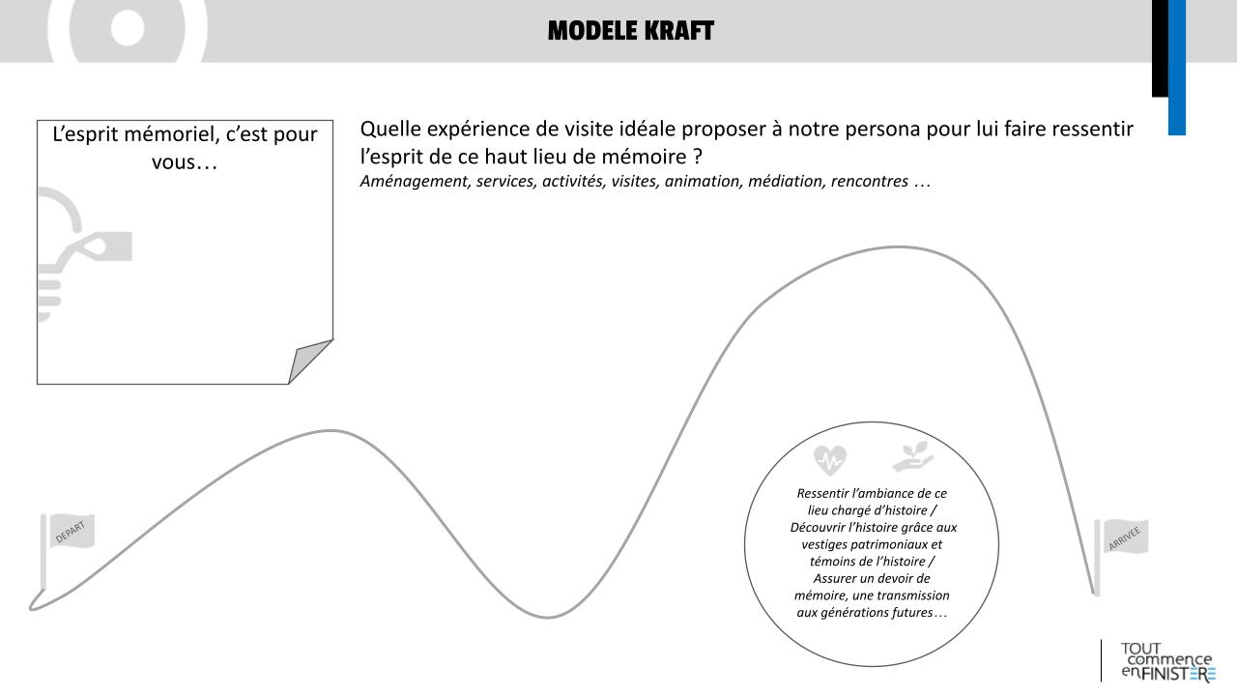
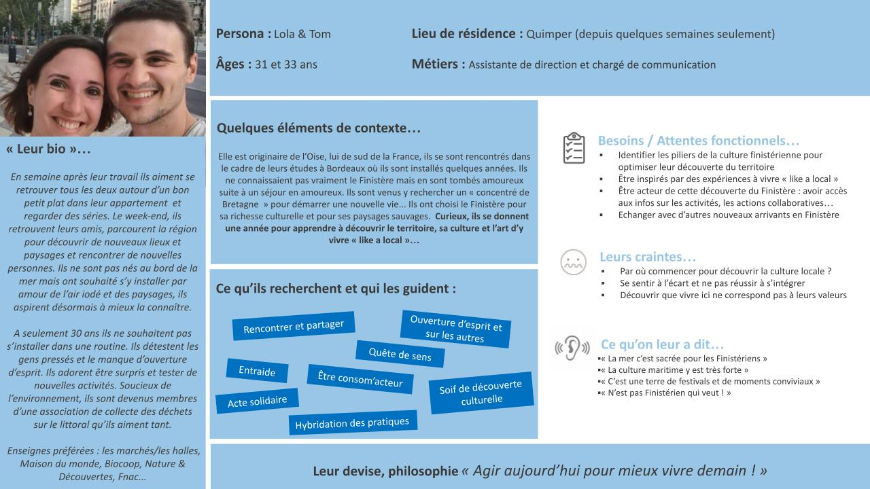
Pour aider à la création des parcours, nous avons utilisé des documents (ci-dessous) sur lesquels les participants ont écrit et dessiné les idées de leur groupe.

Des boites à idées inspirantes ont été utilisées pour aider les participants dans leur réflexion. Elles se décomposent en trois catégories : Accueil/services/aménagement/parcours ; Dispositif de médiation/animations ; Activités et prestations connexes.
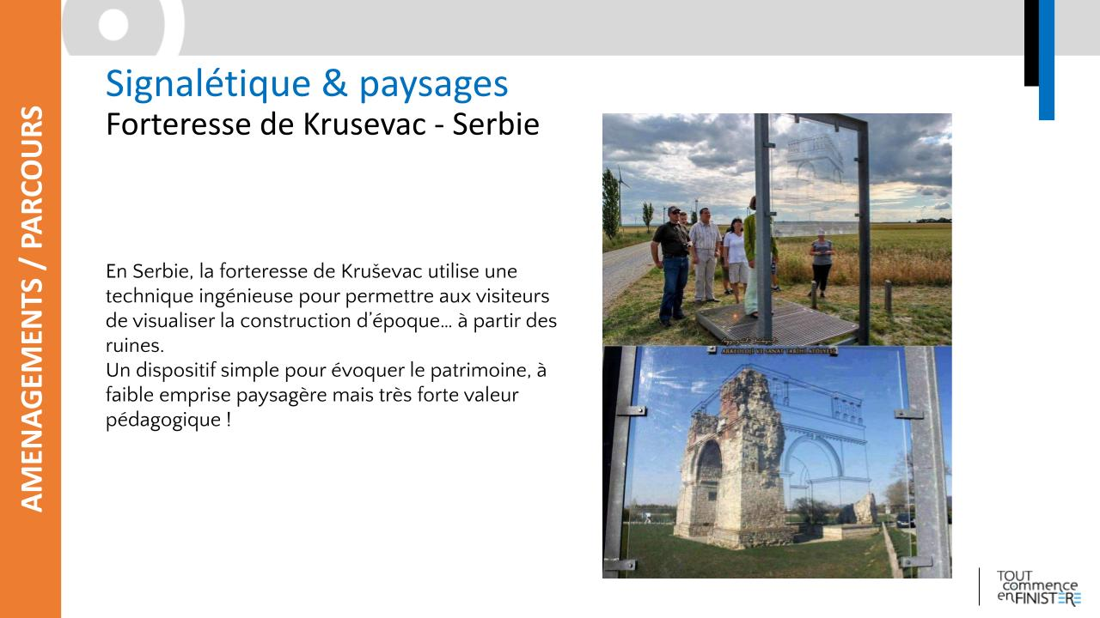
Ces boites à outils s’inspirent d’activités ou de concepts utilisés par d’autres sites partout dans le monde.
L’illustration ci-dessus montre une boîte à outil qui illustre comment le site de la forteresse de Kruševac en Serbie a mis en place un dispositif permettant aux visiteurs de visualiser les bâtiments d’époque.
Encore une fois, cette séquence participative fut très agréable et s’est bien déroulée. Mon groupe de travail a été productif et ils ont créé un parcours client. Cependant, contrairement à l’atelier précédent, celui-ci était plus difficile et plus éprouvant car il fallait très régulièrement recadrer les échanges et réorienter les participants sur le sujet et le personna.
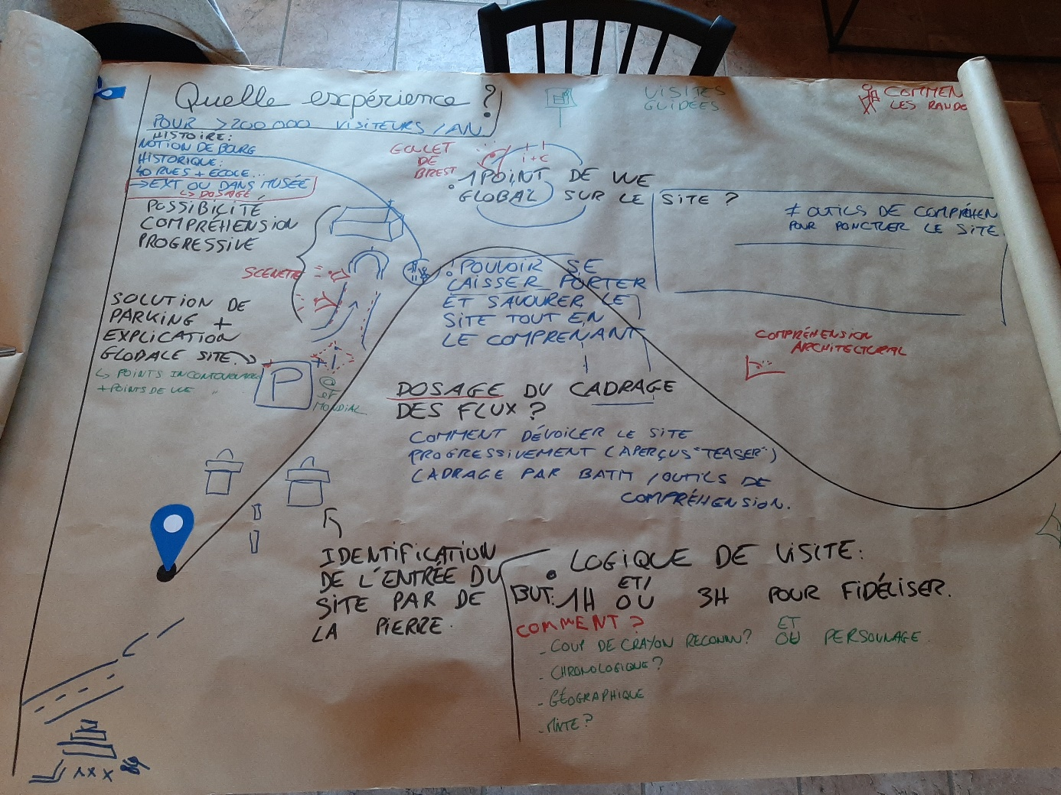
La finalité de ces ateliers était de proposer une liste de préconisation qui feront office de cahier des charges permettant aux acteurs de la pointe de structurer leurs projets futurs. Les jours suivants, nous avons reporté les notes avec comme objectif de capitaliser ces informations et de travailler à la réalisation du dossier qui devait être livré fin juin.

Bilan
J’ai bien apprécié travailler sur cette mission car elle est a été très révélatrice de l’importance d’avoir une cohérence territoriale. Travailler à l’imagination et la conception d’ateliers visant à favoriser la communication entre différents acteurs d’un même territoire a été un exercice nouveau pour moi et j’ai beaucoup appris sur la manière d’appréhender ce sujet. En effet, compte tenu de la diversité des points de vue présents à ces ateliers, il était important d’arriver à les faires s’exprimer de manière égale sans orienter les avis mais en essayant tout de même de favoriser la prise de parole, les inspirations et idées des participants.
Durant les réunions d’élaboration des ateliers j’ai découvert un grand nombre de techniques, d’outils d’animation ainsi que la manière de les utiliser, les adapter et de voir leur efficacité une fois en face du public concerné.
Contrairement à mes autres missions, bien que supervisé et guidé, relevaient plus d’un travail autonome. Cette activité a été pensée, réalisée et menée à bien par une équipe. De ce fait, j’ai eu l’opportunité d’aborder une façon de réfléchir et de travailler différente des autres tâches car chaque travail réalisé était soumis à l’appréciation de mes collègues. J’ai ainsi pu obtenir leurs avis et opinions ce qui m’a permis de revoir mon point de vue sur la manière d’initier et conduire les dialogues.
Enfin, cet exercice d’animation m’as permis de rencontrer des personnes passionnées et engagées dans leur destination. Comme je l’ai dit plus tôt, l’un d’eux nous a même offert des documents très intéressants. Cette mission, très polyvalente, fut très formatrice et révélatrice du fonctionnement de terrain et la réalité du travail avec d’autres acteurs. Grâce à tout cela, j’ai énormément appris et compris les rouages de l’organisation de tels ateliers.

Travaux annexes
Chaque lundi se tenaient une réunion d’agence suivie d’une réunion de pôle. La réunion d’agence regroupait l’ensemble des membres de l’agence et traitait de divers sujets d’actualité ou qui sont important pour l’établissement.
La réunion de pôle quant à elle, plus courte, nous servait à informer nos collègues sur les activités effectuées la semaine précédente et sur ce que l’on va faire la semaine courante. S’en suivait une courte présentation par une personne d’un sujet au choix.
J’ai choisi de présenter une méthode de gestion de projet : la méthode SCRUM.
Il s’agit d’une méthode de gestion de projet que j’ai découvert et utilisé à l’IUT informatique. C’est une façon de faire que j’apprécie grandement car elle permet d’avoir beaucoup d’échanges avec le client et cela permet de ne pas trop s’éloigner de ses attentes.
Cette méthode est composée d’une phase de définition du cahier des charges avec le client, suivis par une période de définition du cahier de sprint, par le sprint lui-même et enfin par une revue de sprint.
Le sprint est une période (1 à 4 semaines) durant laquelle l’ensemble de l’équipe travail sur un point précis du projet qui, à l’issu de cette période, devra-t-être opérationnel. Durant le sprint, chaque journée débute par une réunion de 15mins maximum qui se fait debout et durant laquelle chaque membre répond à trois questions :
- Qu’est-ce que j’ai fait hier ?
- Sur quoi vais-je travailler aujourd’hui ?
- Quelles sont les difficultés rencontrées ?
Cette période s’achève par une revue de sprint durant laquelle l’équipe revient sur ce qui a bien fonctionné, pourquoi cela a bien fonctionné ainsi que les choses qui ne se sont pas bien déroulées et pourquoi.
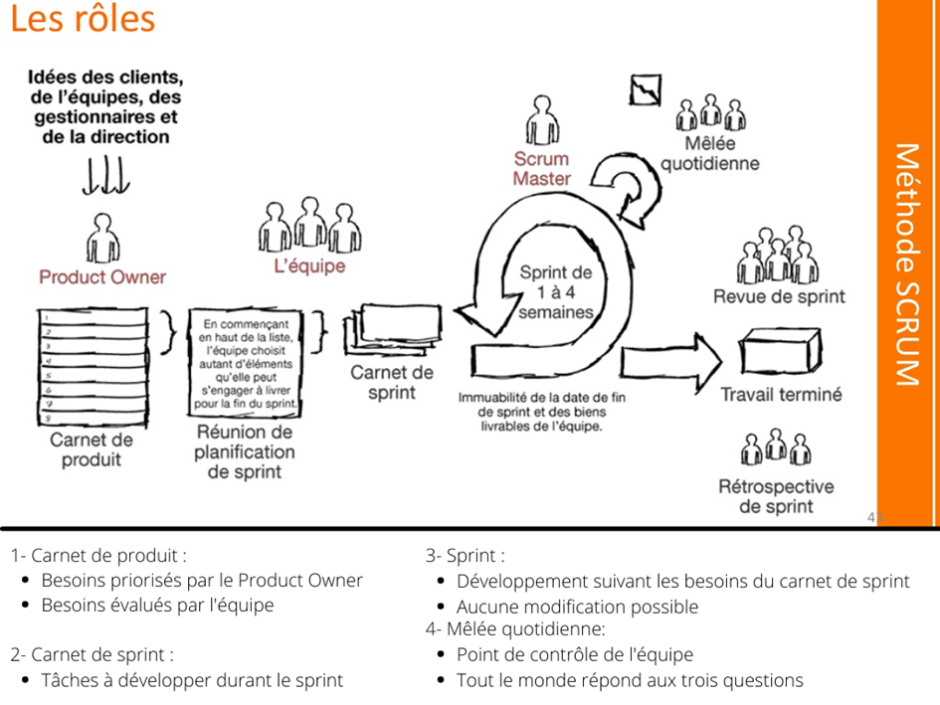

Promotion du tourisme/loisirs de nature

Contexte de la mission
La crise du covid-19 a forcé les Français à voyager rester en métropole durant leurs vacances. Ils ont appris à redécouvrir leur territoire et ont vu naitre une envie de participer à la reprise de son économie sans pour autant tomber dans le tourisme de masse et ces méfaits. L’intégration de l’environnement dans les pratiques touristiques est de plus en plus importante tout comme la découverte et l’intégration dans les cultures des territoires.
C’est pourquoi Finistère 360°, dans le cadre de son plan de relance, a décidé d’apporter de l’aide aux professionnels proposants des activités à destination des touristes comme des locaux ou d’autres professionnels en proposant de les accompagner dans la communication de leurs offres et prestations orientées nature.
Pour ce faire, une campagne de sollicitation volontaire a été mise en place afin de recenser les intéressés et de travailler avec eux sur les offres qu’ils souhaiteraient mettre en avant dans le « pass Mon Finistère » que propose l’agence. Une newsletter recense des activités en fonction des périodes de l’année. Les partenaires bénéficient ainsi de la notoriété, du référencement et de la base d’abonnée à ce dispositif.

Cette offre gratuite, créée en juillet 2020, regroupe une sélection d’expériences uniques crées spécialement chaque mois. Elle recense aussi les offres exclusives des partenaires, est accessible à tous et permet de découvrir le département, de profiter de nombreux avantages dans les domaines des services, de bénéficier d’offres exclusives et d’un accueil privilégié (paniers garnis, tarifs réduits, dégustations, ateliers spécifiques…) mais mise avant tout sur les avantages expérientiels proposés par les prestataires (entretiens privilégiés avec les animateurs, accès à des activités uniques…).
Chiffres clés
- 3800 visites/mois
- 4200 membres total
- 130+ prestataires

Chiffres clés
- 3800 visites/mois
- 4200 membres total
- 130+ prestataires
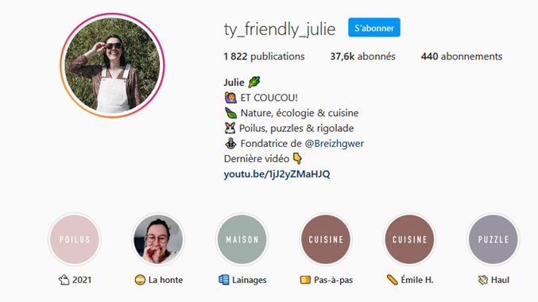
Afin d’accentuer la visibilité de cette offre, l’agence a créé un partenariat avec une instagrameuse bretonne afin qu’elle devienne marraine du pass. Son objectif est de participer à la promotion du dispositif. Pour y parvenir, elle poste 5 « stories » (une par mois d’avril à août) visibles pendants 24 heures la mettant en scène, face à sa caméra, afin de valoriser une expérience proposée dans le pass. Ces interventions sont relayées par le compte Instagram de la marque Tout Commence en Finistère.
Le pass bénéficie aussi d’autres canaux de communication tels que des relais sur les réseaux sociaux ou un encart dans la newsletter du Ouest-France.
Mon travail, encadré par Mme Boureau Jessica en charge de l’outdoor, a consisté en un recensement des intéressés, d’un travail collaboratif afin de définir les prestations à mettre en avant, de les adapter au public cible et d’aider à la diffusion des offres en les faisant intégrer le dispositif.
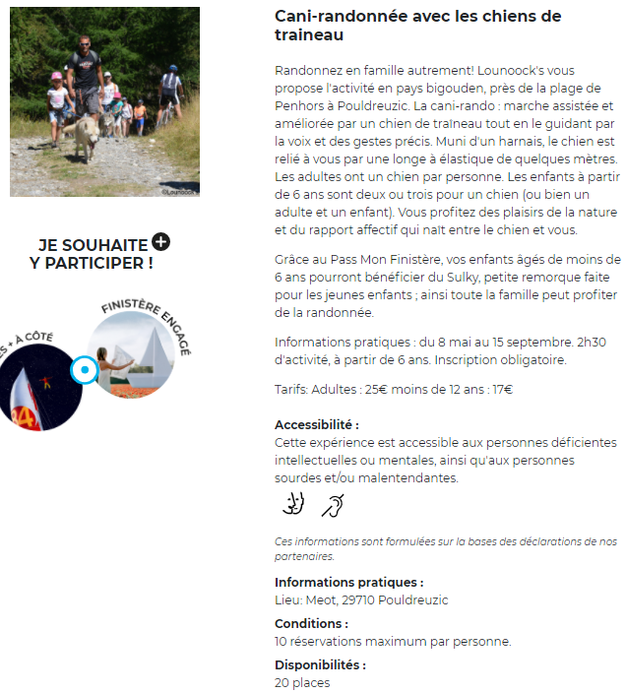
Cela m’a conduit à réaliser un certain nombre de documents et d’actions afin de toucher un maximum d’acteurs sur le département et de les engager dans cette démarche promotionnelle qui, à moyen terme, doit permettre de proposer un catalogue d’offre pour la saison estivale 2021. Cependant, ce projet a aussi et surtout un aspect long terme car cela va permettre de fédérer de nouveaux acteurs à la marque de l’agence Tout Commence en Finistère qui fête cette année ses 10 ans. L’objectif est de créer un lien positif entre l’agence et les acteurs de terrains, de connaître les tendances actuelles et le nouveau rapport à la nature afin de définir comment travailler avec ces futurs partenaires à l’adaptation de la communication de l’agence. Cela permettra d’augmenter la base d’acteurs partenaires de la marque afin de tisser un réseau d’entraide autour d’une vision commune de développement et de promotion territorial. L’illustration ci-dessous présente un exemple d’offre du pass Mon Finistère.

Travail réalisé
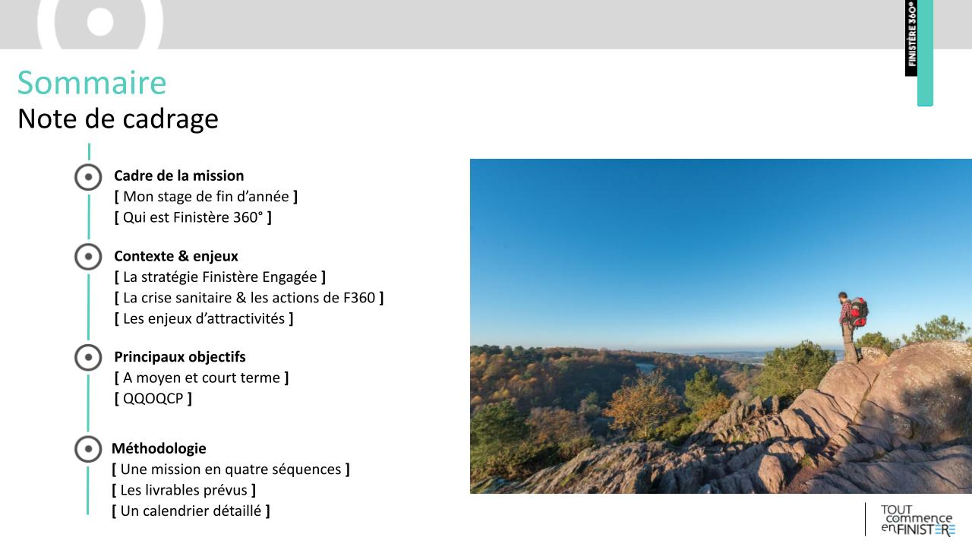
Ce travail a débuté l’avant dernière semaine d’avril par une phase de cadrage qui a conduit à la rédaction d’une note de cadrage dont les parties les plus importantes sont visibles à la fin de ce rapport (annexe 2). Ce document regroupe diverses informations sur le contexte, les enjeux et les objectifs de cette action. Une partie méthodologique traitait des phases, du calendrier et des livrables.
Illustration 88 : Sommaire note de cadrage
Au cours de la semaine suivante, j’ai eu à retravailler l’annuaire des partenaires potentiels déjà existant au sein de l’agence afin de vérifier la véracité des informations dans le but de les démarcher prochainement. Je suis parti de la base de données de l’agence que j’ai mise à jour et j’ai effectué des recherches afin de trouver de nouveaux partenaires potentiels.
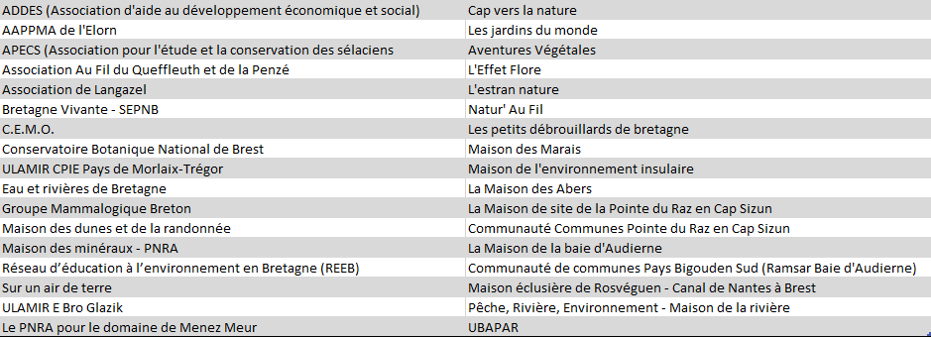
Ainsi, j’ai recensé 34 associations pour lesquelles j’ai réalisé un court résumé de leurs activités et des publics vers lesquels elles sont orientées.
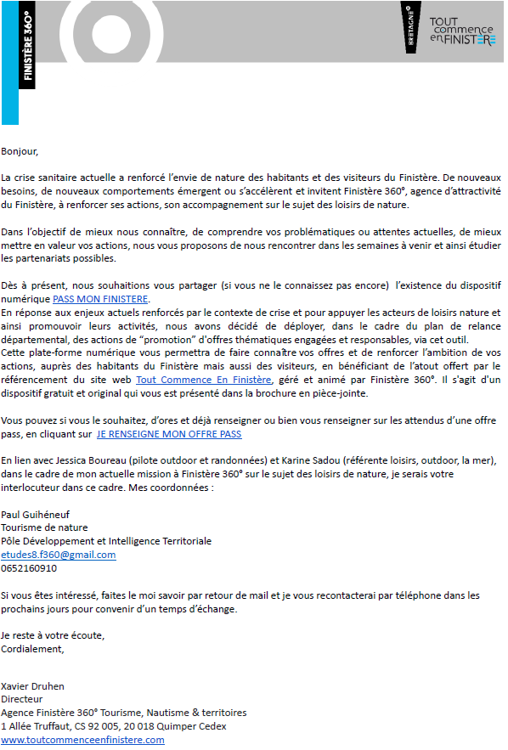
Pour initier les échanges, j’ai rédigé le mail type (ci-dessous) qui a été utilisé durant la campagne d’emailing débutée la deuxième semaine de mai.
A la suite du lancement de la campagne d’emailing le mercredi 12 mai, j’ai travaillé à la rédaction d’un guide d’entretien qui m’a permis de définir un déroulement type, des points importants pour mieux comprendre les besoins des associations ainsi que des questions concernant leurs ressentis sur différents sujets :
- Contexte du projet
Dans le cadre du plan de relance, Finistère360° souhaite renforcer son accompagnement et ses actions sur la thématique environnement/biodiversité et étudie le potentiel intérêt d’acteurs à travailler collectivement sur ces sujets, aussi bien en terme d’ingénierie ou de communication avec par exemple des actions pour mieux gérer les flux, repenser l’accueil ou encore construire des offres d’activités éco-responsables en adéquation avec les attentes ou tout simplement la mise en place d’une communication plus ludique pour éduquer et sensibiliser le grand public.
- Présentation de nos structures, missions et actions
L’agence d’attractivité territoriale Finistère360° est en lien avec le Département Ces actions sont aux bénéfices des habitants, des acteurs animant le territoire et des visiteurs. La structure anime également la marque Tout Commence en Finistère et son réseau d’ambassadeurs. Active depuis plus de 10 ans, elle est devenue récemment une marque à mission/qualifiante.
Ses missions se structurent autour de trois compétences, trois axes :
La veille : pour connaître, comprendre les usages, les attentes, les tendances
La développement, l’ingénierie de projet : pour améliorer le parcours client, résoudre des difficultés et favoriser des visites/activités plus expérientielles, le tout dans une logique éco-responsable. Animer et accompagner les acteurs dans ce sens.
La communication, rôle de média : en étant un portail d’information, d’inspiration pour les habitants et visiteurs du Finistère (à travers son site web et ses réseaux sociaux et le pass).
- Echanges autours des constats, enjeux, observations et problématiques
La crise sanitaire a fait émerger ou accélérer des comportements positifs comme négatifs et des attentes plus ou moins nouvelles (telles que cette envie de nature accrue).
Quelles observations, constats y a-t-il eu du côté des interlocuteurs ? Y a-t-il eu des évolutions/changements depuis la crise sanitaire selon eux ?
Quel a été l’effet de la crise sanitaire sur leurs activités ? Rencontrent-ils des problématiques particulières ?
- Travaux conjoints, partenariats possibles
Qu’attendent-ils de l’agence pour mieux les accompagner, les valoriser ?
L’objectif est de se réinterroger sur la relation entre tourisme/loisirs et nature/environnement et ainsi innover, se réinventer pour concilier activités de pleine nature et préservation de l’environnement.
Selon eux, faut-il se réinventer et si oui, comment ?
Dans le cadre de la cellule de crise départementale, une réunion avec des acteurs de loisirs de plein air a été réalisée et s’est conclue avec une suggestion de pistes de travaux conjoints sur les axes ci-après :
- Veiller sur la gestion, accueil des publics : Suivre les comportements, attentes et grandes tendances
- Optimiser la fluidité du parcours et mieux répondre aux attentes.
- Innover pour concilier les activités pleine nature et préservation de l’environnement
- Communiquer efficace et responsable en valorisant les activités de pleine nature et les services en réponse aux besoins
Qu’en pensent-ils ? Seraient-ils prêts à contribuer, à s’inscrire dans ses actions ou l’une d’entre elles ?
Il a été évoqué la possibilité de mener un travail plus approfondi sur le volet nature/biodiversité et mise en découverte avec par exemple le design d’expérience plus en adéquation avec les attentes du grand public (ludique, fluide, éco responsable…) ou encore travailler le parcours pour étudier/résoudre des difficultés en termes d’accueil sur site de visite (gestion des flux) par exemple.
Qu’en pensent-ils ? En en auraient-ils besoin dans leurs cas et si oui, sur quels aspects ?
- Présentation du pass Mon Finistère et des autres contenus
Pour cet été, l’objectif premier va être d’agir plus ou moins directement sur le comportement des habitants/visiteurs afin de limiter les impacts sur l’environnement. En ce sens, le souhait de l’agence est de valoriser des offres (les plus encadrées possibles) répondant à leurs attentes d’envie de nature (et également autour d’autres attentes telles que la gamification/jeu, la multi-activités, le sens…) et adopter une communication plus ludique sur les réseaux sociaux pour sensibiliser aux écogestes, aux bonnes pratiques.
Les outils de communication animés par Finistère360 pour y répondre sont son site web Tout Commence en Finistère, ses réseaux sociaux (Facebook, Instagram) et le pass numérique Mon Finistère.

La semaine suivant la campagne d’emailing a été dédiée à des relances téléphoniques et prises de rendez-vous avec les futurs partenaires volontaires à intégrer l’offre. Jusqu’à la fin de mon stage, je me suis attaché à maintenir un contact régulier avec les acteurs du territoire en veillant à ne pas être trop insistant ou intrusif. En effet, les professionnels, compte tenu de la reprise d’activité liée au déconfinement, sont très sollicités et n’ont pas forcément de temps pour travailler sur ce genre de propositions, non pas par manque de volonté mais bien par manque de temps. C’est pourquoi j’ai fait en sorte de maintenir un contact régulier.
Les premiers entretiens ont eu lieu fin mai et se sont poursuivis durant le mois de juin. J’ai aussi eu l’opportunité de me rendre sur place pour rencontrer certains acteurs afin de mieux comprendre les enjeux et contraintes auxquelles ils font face au quotidien. Ces rencontres sont le sujet de la partie suivante de ce rapport. Elles y seront plus détaillées, j’y présenterais les résultats et productions.
A la suite de ces échanges, j’ai retravaillé les notes prises afin de synthétiser les informations dans l’objectif de créer un SWOT dynamique qui jouera le rôle de synthèse de mon travail après des professionnels et qui permettra aux membres de l’agence qui prendrons ma suite, de mieux se rendre compte des possibilités et axes de travails envisageables. Le tableau ci-après contient, en rouge les axes de travail importants que j’ai vu émerger durant mes entretiens, en vert, ceux de mes interlocuteurs et en bleu sont représentés les remarques générales. D’une manière générale, la sensibilisation à l’environnement, l’implication grandissante des professionnels dans la promotion d’une destination nature, la favorisation des activités très expérientielles et des expériences vécues sont les trois points dominants de cette synthèse.
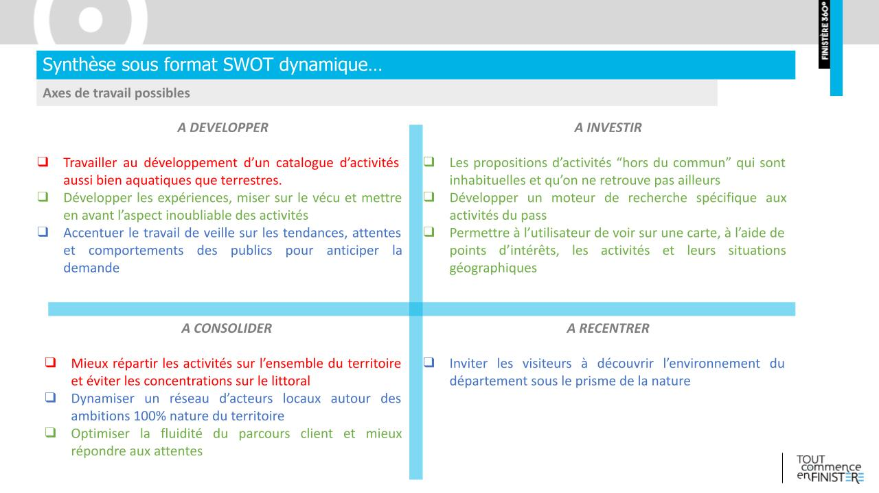
Cette seconde page est divisée en deux partie. La première (partie gauche) traite des pistes d’actions possibles sous trois axes majeurs proposants des opérations plus concrètes. Le cadre de droite quant-à-lui concerne les objectifs à court, moyen et long terme.
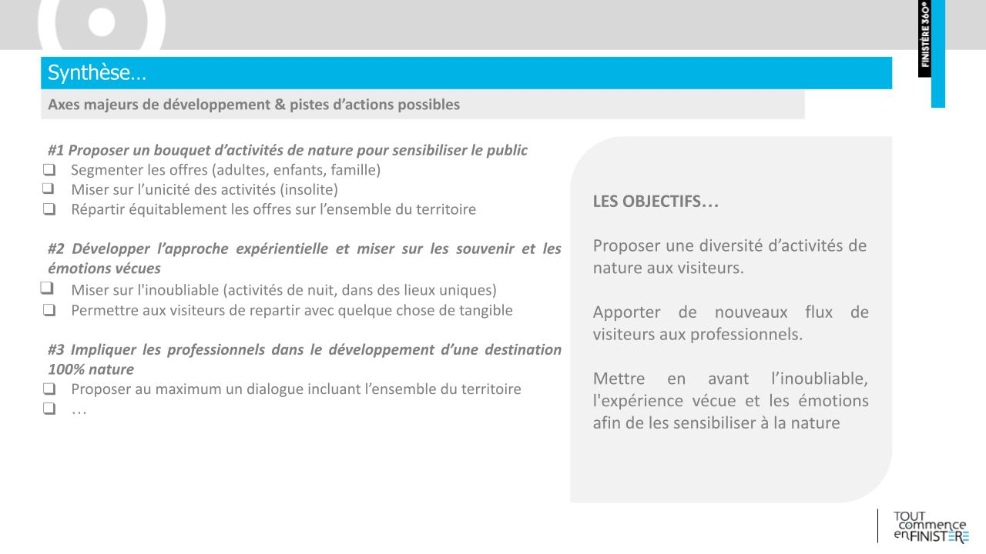
J’ai aussi reçu un certain nombre de propositions d’activités à promouvoir. J’ai alors travaillé à regrouper l’ensemble des informations dans un document Excel (visible dans la partie suivante) unique qui sera utilisé par mes collègues pour renseigner les offres dans le pass.

Après avoir rédigé la matrice SWOT, j’ai créé des matrices d’offres Pass le but de les transmettre aux membres de l’agence en charge de sa gestion afin qu’ils puissent retravailler les contenus pour rendre l’ensemble des offres cohérentes.
A l’issue de mon stage, j’ai réalisé XX entretiens ainsi qu’un grand nombre de relances et d’échanges plus courts.

Bilan
L’objectif que je souhaitais atteindre avec mon stage était de travailler à la promotion d’un tourisme plus vertueux, plus écologique et respectueux. Cette mission vient combler ce besoin de participer à la transition vers un tourisme durable.
De part ce travail, j’ai pu approcher ces problématiques et travailler aux changements futurs. D’un point de vue personnel, j’ai beaucoup apprécié cette tâche et je m’y suis grandement impliqué. Que ce soit le travail réalisé en amont (création des documents, recherche des associations etc.) ou bien les échanges que j’ai eu avec les professionnels, j’ai beaucoup appris sur la préparation et le déroulement de ce genre de campagnes de promotion. Bien qu’impatient de me rendre sur le terrain, au plus près des acteurs du territoire, j’ai tout de même apprécié travailler à la préparation de ces rencontres. De plus grâce à l’aide que j’ai reçu de la part de Mme Boureau, je ne me suis pas retrouvé bloqué et elle m’a apporté un cadre et une rigueur qu’il me manquait pour pouvoir être le plus proche des travaux réalisés par les membres de l’agence.

Zoom sur l’accompagnement des professionnels
Durant mon stage, j’ai particulièrement apprécié réaliser les échanges et l’accompagnement des professionnels. Cette tâche a été pour moi la plus intéressante et la plus enrichissante car j’ai pu interagir avec des acteurs de terrains qui font face aux difficultés de la crise actuelle, des changements qu’elle induit et de me rendre compte des obstacles d’adaptation et/ou de compréhension aux nouvelles attentes du public. Bien que la plupart des entretiens aient eu lieu en visioconférence ou au téléphone, certain se sont déroulés en présentiel. Je me suis donc rendu sur certains lieux et cela m’a permis de mieux comprendre les environnements dans lesquels travailles les partenaires que j’ai rencontrés. Cette partie a pour but de vous présenter quelques entretiens que j’ai particulièrement apprécié, trouvé intéressant et enrichissant.

Comme cité dans la partie d-ii, j’ai travaillé, en amont de ces rencontres, à la rédaction de divers documents qui m’ont permis d’aborder l’entièreté des points et de répondre à un maximum d’interrogation.

J’ai effectué mon premier déplacement dans le cadre d’une rencontre avec l’association ADDES à Botmeur le mardi 1 juin. Cette association propose des activités de sensibilisation à l’environnement à travers la randonnée dans les monts d’Arrée tout au long de l’année et travail avec des producteurs locaux en circuit court pour offrir, à l’issue de ses activités, un gouter ou un repas convivial. L’association a déjà proposé des activités dans le cadre du pass Mon Finistère auparavant et souhaitait réitérer ce partenariat. L’objectif de ma venue était de leur exposer cette nouvelle thématique de mise en valeur de l’environnement, de voir avec eux quelles étaient les activités qu’ils souhaitaient promouvoir et de recueillir leurs ressentis sur les effets de la crise sanitaire sur leurs activités et sur l’environnement en général.

Ainsi, ils m’ont exposé le fait que, l’été dernier, il y avait un plus grand nombre, bien que minoritaire, de personnes qui étaient venus dans l’optique d’occuper leurs enfants et sans vraiment porter d’intérêts aux animations. Ils ont remarqué que ces personnes n’avaient pas de problèmes à répondre au téléphone durant les animations. Hormis cela, ils n’ont pas noté de changements particuliers. Cependant, ils ont dû adaptés leurs offres en proposant les gouters et repas en extérieur avec des plus petites tables alors qu’en temps normal, ces moments de partage ont lieu sur une seule grande table dans une salle ce qui permettait à tous d’échanger.
Durant notre échange, nous avons sélectionné les quelques activités présentées ci-dessous. Ils ont aussi décidé d’offrir aux visiteurs ayant réservés via le pass Mon Finistère, une carte postale signée de la main des lutins rencontrés durant les balades.

Randonnée Lutins des beaux jours :  Les enfants sont invités à suivre les traces des petits êtres de la forêt dans les bois de Botmeur.  3km – 2h – à partir de 4 ans – Printemps uniquement | 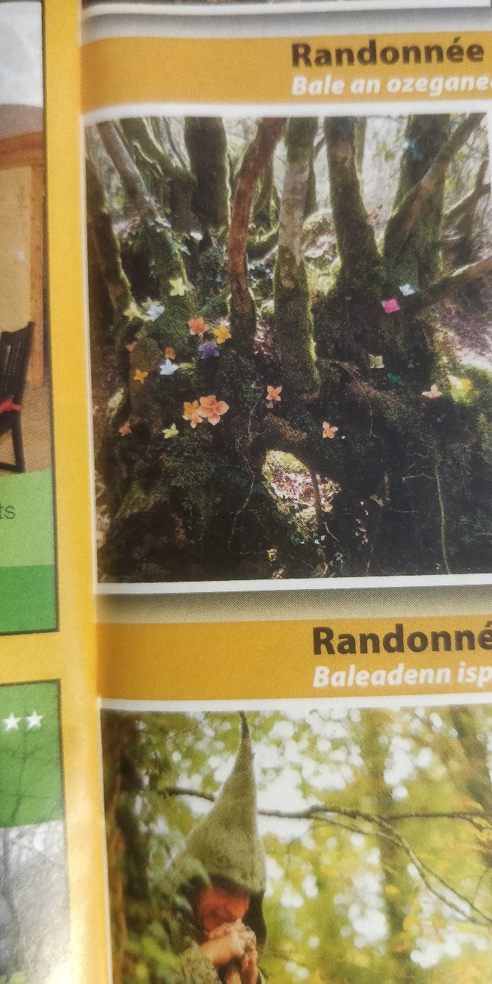
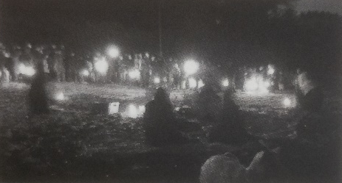 | Randonnée sous la lune :  Balade nocturne avec des lampes à pétrole autour du village de Botmeur. Contes traditionnels bretons racontés sur les lieux qui les ont vu naitre.  4km – 2h45
Boucle de l’Arrée :  Randonnée avec pique-nique d’une journée entre vallées et sommets des monts d’Arrées empruntant en partie des chemins non balisés.  15-18km – 7h | 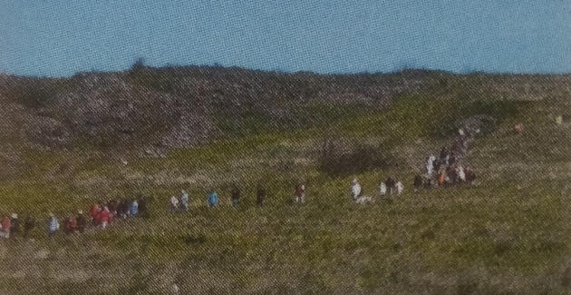
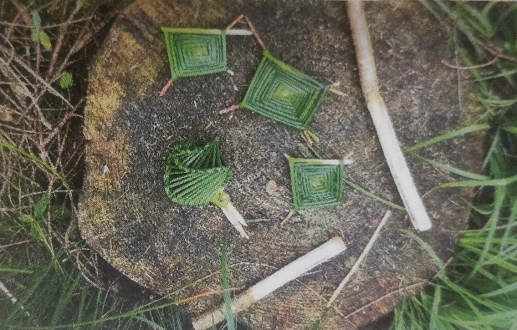 | Rando des bricolos :  Au cours d’une balade, collecte de matériaux bruts pour construire des jouets buissonniers  2h – Enfants accompagnés à partir de 7 ans
Le carnaval des lutins :  Les enfants sont invités à partager à venir déguisés et maquillés pour partager les frasques des lutins.  3km – 2h – à partir de 4 ans – Hiver uniquement | 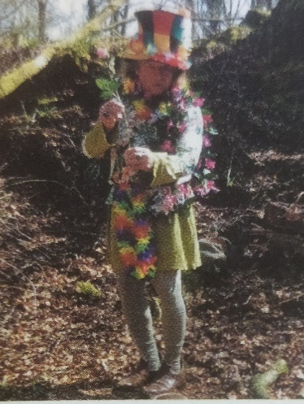

Par la suite, j’ai réalisé un entretien, en visioconférence cette fois-ci, le 7 juin avec l’association Aventures Végétales. Cette récente association propose des cours d’herboristerie, de la botanique, de la médiation scientifique, des ateliers d’apprentissage des plantes médicinales et aromatiques, de la cueillette et cuisine de plantes sauvages, du jardinage et de la permaculture. Ces interventions sont destinées aux enfants comme aux adultes et au milieu scolaire. Là aussi nous avons convenus de mettre en avant deux balades animées sur les thèmes des algues et des plantes sauvages. Il a été décidé que le bonus expérientiel de ces rencontres serait respectivement un dépliant explicatif sur les algues, un herbier à faire sois même ou une tisane aux algues ou aux plantes sauvages.
A la suite de cela, j’ai présenté ces activités à Mme Boureau pour validation et le document ci-après mentionné dans la partie précédente.

Conclusion

Bilan professionnel
Ce stage a été très enrichissant d’un point de vue professionnel car il m’a permis de me former sur un logiciel de veille professionnel, m’apportant ainsi un point fort à ajouter à mes compétences. J’ai eu à travailler sur plusieurs projets à la fois ce qui m’a appris à mieux organiser, répartir et gérer ma charge de travail. Le fait que l’ensemble de mes missions aient suivies le même fil conducteur, à savoir les pressions touristiques, ses manifestations et solutions, le tout, dans un contexte particulier de sortie de crise sanitaire et de relance de l’économie m’a permis d’être « expert » de ce sujet et de mieux comprendre son fonctionnement.
J’ai aussi beaucoup appris sur la façon dont l’agence travaille à la promotion du territoire et à l’attraction touristique. Le travail avec les membres de l’agence mon permis de me rendre compte de la pluralité des sujets auxquels ils font face et du nombre de projets qu’ils sont amenés à gérer en simultané. Le fait que Mme Kerriou ais tenue à me faire travailler moi aussi sur plusieurs sujets en même temps m’as permis de me former au type de travails auquel je serais amené à faire face dans la vie active.
Mes missions, par le contact avec les acteurs locaux, m’ont apporté la possibilité de me faire connaître auprès des professionnels que j’ai rencontré durant mes nombreux échanges. Cela m’a permis d’étoffer mon réseau aussi bien avec des acteurs de terrains qu’avec les membres de l’agence. Cependant, je reste un peu « sur ma faim » car je n’ai pas eu l’opportunité s’achever les missions auxquelles j’ai participé. J’aurais aimé pouvoir jouer un rôle dans la conclusion de ces travaux.

Bilan personnel
Finistère360° est une agence regroupant des profils variés et pluridisciplinaires ce qui m’a offert l’opportunité de rencontrer une grande diversité de points de vue et d’avis sur la manière dont le tourisme et la promotion touristique se caractérise. Cela m’a permis de prendre du recul sur mes opinions et la façons dont j’imaginais ce secteur. Les collègues avec qui j’ai travaillé et échangé m’ont donné l’opportunité d’être autonome sur des sujets ou parties de sujets et de prendre des responsabilités dans la manière d’organiser les projets sur lesquels j’ai travaillé.
Cependant, je reste un peu déçu à cause du fait que la crise sanitaire ne m’ai pas permis de vivre pleinement mon stage car je n’ai pas pu expérimenter la vie « normale » de l’agence. En effet, durant la période du 1er avril jusqu’au 9 juin, il n’était possible de se rendre qu’un jour par semaine dans les locaux sous réserve de ne pas dépasser une certaine jauge. N’ayant pas de difficultés à télétravaillé, j’ai préféré laisser ma place autant que possible pour permettre à d’autres collègues de se rendre dans les locaux. De ce fait, je n’ai pas eu beaucoup d’occasion de rencontrer physiquement certains de mes collègues et d’échanger avec eux. Je n’ai pas non plus eu beaucoup d’opportunité de me rendre sur le terrain pour rencontrer les acteurs du territoire. Malgré tout, le télétravail ne m’a pas freiné dans ma progression. Les réunions d’agence et de pôle qui se tenaient tous les lundis m’ont tout de même permis de maintenir un contact avec les autres membres ainsi que de me tenir au courant des actualités de l’agence qui, malgré ce contexte difficile, a continué à vivre et à travailler à la promotion et à la relance de l’économie. J’ai tout de même eu l’occasion de me rendre ponctuellement dans les locaux d’autant qu’à partir du 9 juin, les règles ont été légèrement assouplies.

Bibliographie
Briassoulis, H, 2002, “Sustainable tourism and the question of the commons”, Elsevier, Vol 29, No°3, pp. 1065-1085.

Ballester, P, 2018, « Barcelone face au tourisme de masse : « tourismophobie » et vivre ensemble », Théoros, Vol 37, No°2.

Théorie de la tragédie des biens communs appliquée au tourisme : https://www.francetvinfo.fr/decouverte/vacances/video-patrimoine-mais-c-est-quoi-au-juste-la-theorie-de-la-tragedie-des-biens-communs_2779837.html

Lois de Pareto :
https://slow-world.com/clef-12-la-loi-de-pareto-20-80/#:~:text=La%20loi%20de%20PARETO%20stipule,où%20le%2020%2F80).

Table des illustrations
Illustration 1 : Organigramme de l'agence Finistère360° 7
Illustration 1 : Organigramme de l'agence Finistère360° 7
Illustration 1 : Organigramme de l'agence Finistère360° 7
Illustration 1 : Organigramme de l'agence Finistère360° 7
Illustration 2 : DigimindDEFINITIONS 8
Illustration 2 : Digimind 8
Illustration 3 : Exemple de requête avec DigimindIllustration 2 : DigimindDEFINITIONS 8
Illustration 2 : DigimindDEFINITIONS 8
Illustration 2 : DigimindIllustration 2 : DigimindDEFINITIONS 8
Illustration 2 : Digimind 8
Illustration 3 : Exemple de requête avec DigimindIllustration 2 : DigimindDEFINITIONS 8
Illustration 2 : DigimindDEFINITIONS 8
Illustration 2 : Digimind 8
Illustration 3 : Exemple de requête avec DigimindIllustration 2 : Digimind 8
Illustration 3 : Exemple de requête avec Digimind 8
Illustration 4 : Exemple de surveillanceIllustration 3 : Exemple de requête avec DigimindIllustration 2 : Digimind 8
Illustration 3 : Exemple de requête avec DigimindIllustration 2 : Digimind 8
Illustration 3 : Exemple de requête avec DigimindIllustration 2 : Digimind 8
Illustration 3 : Exemple de requête avec DigimindIllustration 2 : Digimind 8
Illustration 3 : Exemple de requête avec Digimind 8
Illustration 4 : Exemple de surveillanceIllustration 3 : Exemple de requête avec DigimindIllustration 2 : Digimind 8
Illustration 3 : Exemple de requête avec DigimindIllustration 2 : Digimind 8
Illustration 3 : Exemple de requête avec Digimind 9
Illustration 4 : Exemple de surveillanceIllustration 3 : Exemple de requête avec Digimind 9
Illustration 4 : Exemple de surveillance 9
Illustration 7 : Solution mise en place dans le Parc des Cinque Terre en ItalieIllustration 4 : Exemple de surveillanceIllustration 3 : Exemple de requête avec Digimind 9
Illustration 4 : Exemple de surveillanceIllustration 3 : Exemple de requête avec Digimind 9
Illustration 4 : Exemple de surveillanceIllustration 3 : Exemple de requête avec Digimind 9
Illustration 4 : Exemple de surveillanceIllustration 3 : Exemple de requête avec Digimind 9
Illustration 4 : Exemple de surveillance 9
Illustration 7 : Solution mise en place dans le Parc des Cinque Terre en ItalieIllustration 4 : Exemple de surveillanceIllustration 3 : Exemple de requête avec Digimind 9
Illustration 4 : Exemple de surveillanceIllustration 3 : Exemple de requête avec Digimind 9
Illustration 4 : Exemple de surveillance 9
Illustration 7 : Solution mise en place dans le Parc des Cinque Terre en ItalieIllustration 4 : Exemple de surveillance 9
Illustration 7 : Solution mise en place dans le Parc des Cinque Terre en ItalieIllustration 4 : Exemple de surveillance 9
Illustration 7 : Solution mise en place dans le Parc des Cinque Terre en ItalieIllustration 4 : Exemple de surveillance 9
Illustration 7 : Solution mise en place dans le Parc des Cinque Terre en ItalieIllustration 4 : Exemple de surveillance 9
Illustration 7 : Solution mise en place dans le Parc des Cinque Terre en ItalieIllustration 4 : Exemple de surveillance 9
Illustration 7 : Solution mise en place dans le Parc des Cinque Terre en ItalieIllustration 4 : Exemple de surveillance 9
Illustration 7 : Solution mise en place dans le Parc des Cinque Terre en ItalieIllustration 4 : Exemple de surveillance 9
Illustration 5 : Principaux problèmes créés par le surtourisme 10
Illustration 6 : Exemples de solutions 10
Illustration 7 : Solution mise en place dans le Parc des Cinque Terre en Italie 11
Illustration 8 : Autres exemples de mesures contre le surtourisme 12
Illustration 9 : Exemple de mise en place du Nudge marketing 13
Illustration 10 : Pointe Saint-Mathieu vue aérienne 14
Illustration 11 : Répartition des visiteurs en fonction de l'âge 15
Illustration 12 : Profil des visiteurs 16
Illustration 13 : Synthèse des comportements et avis des visiteurs 16
Illustration 14 : Synthèse de l'analyse du site 17
Illustration 15 : Matrice des pourquoi 18
Illustration 16 : Exemple de carte 19
Illustration 17 : Salle de l'espace culturel Kéraudy 19
Illustration 18 : Documents sur les marins disparus 20
Illustration 19 : Mise en commun des travaux 21
Illustration 20 : Support de création de parcours 22
Illustration 21 : Personna du couple 22
Illustration 22 : Exemple de boîte à outils 23
Illustration 23 : Parcours imaginé par le groupe 24
Illustration 24 : Présentation de la méthode SCRUM 26
Illustration 25 : Page Instagram de la marraine du pass 27
Illustration 26 : Exemple d'offre du pass 28
Illustration 27 : Sommaire note de cadrage 28
Illustration 28 : Liste des associations à contacter 29
Illustration 29 : Mail de prospection 30
Illustration 30 : SWOT dynamique 33
Illustration 31 : Seconde partie du SWOT 33

Table des annexes
Annexe 1 : Synthèse surtourisme 45
Annexe 2 : Note de cadrage 49

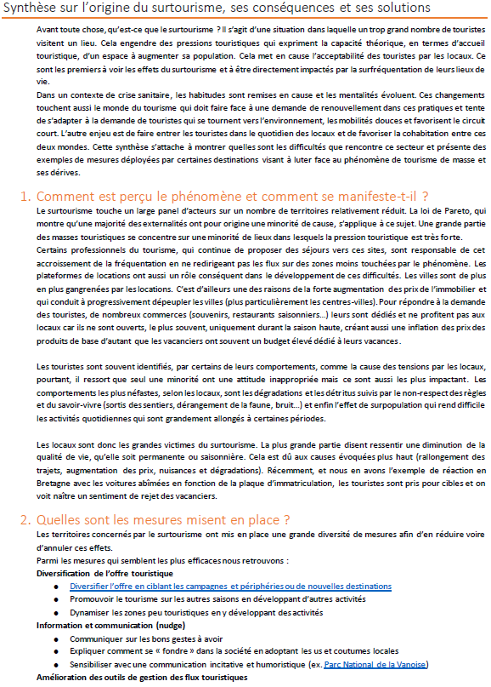

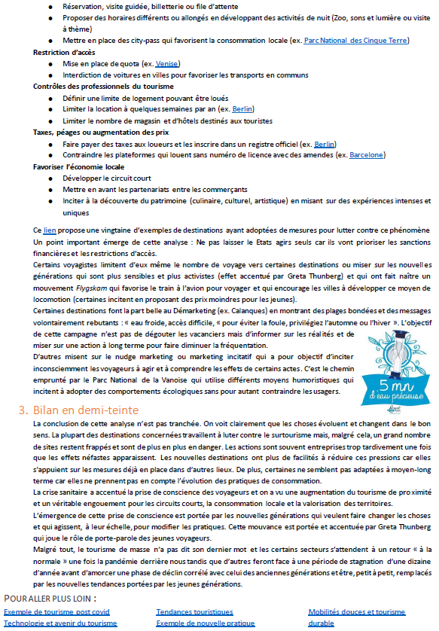
Annexe 1 : Synthèse surtourisme
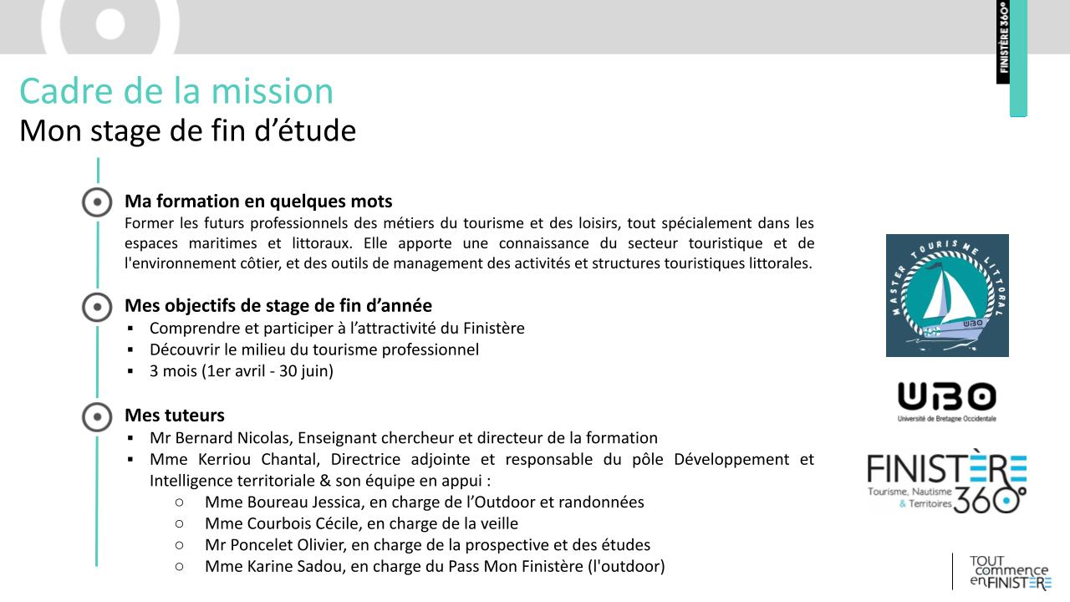
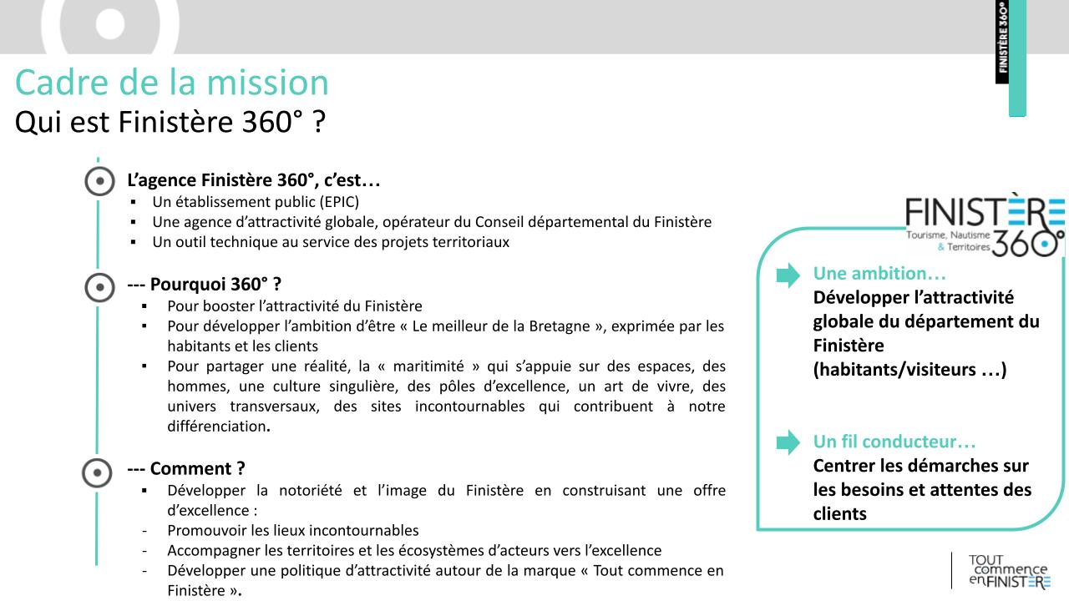
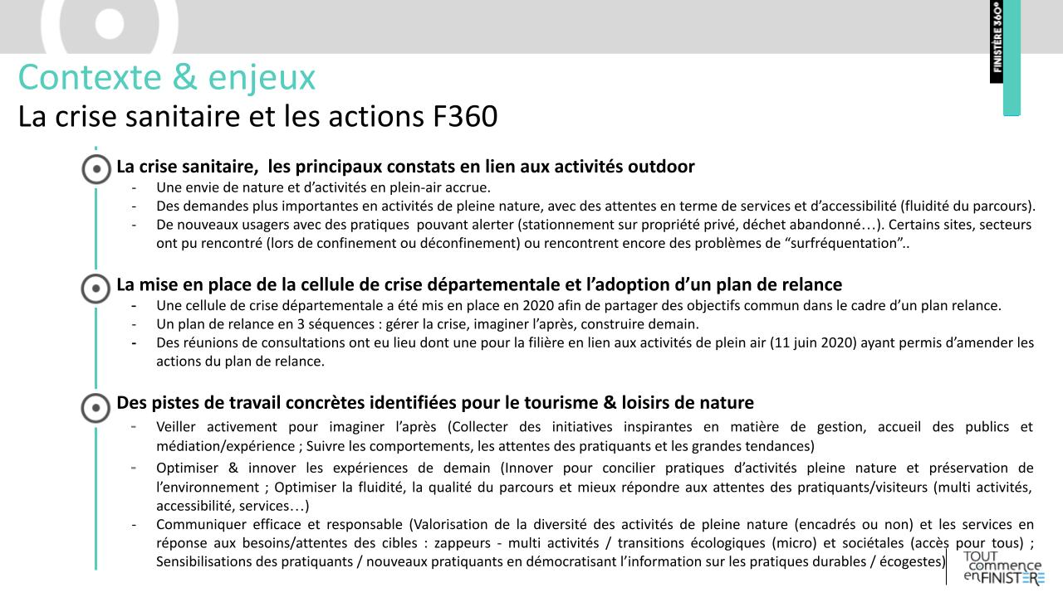
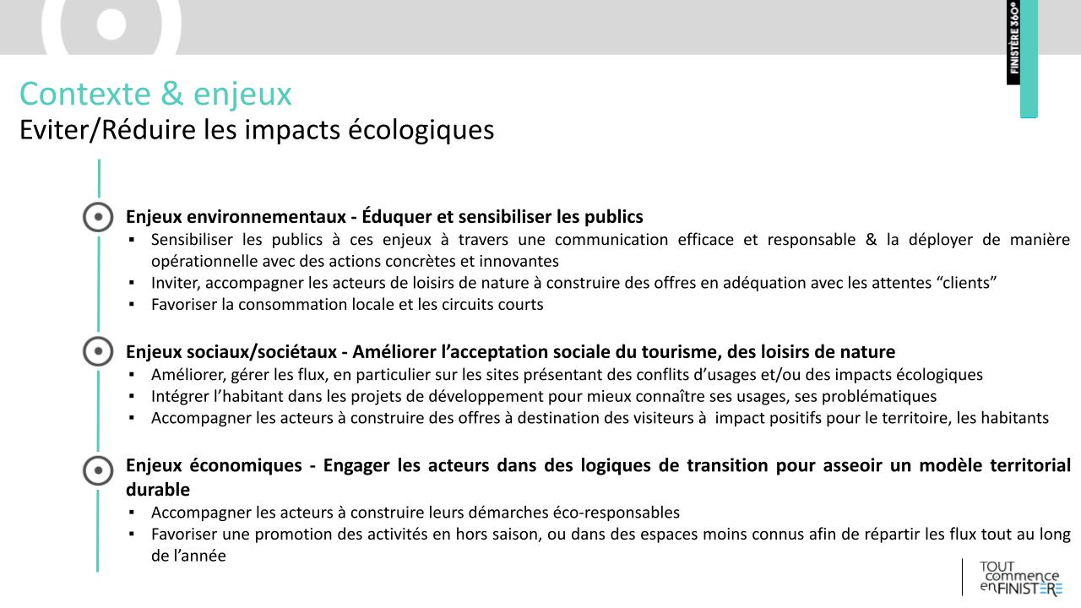
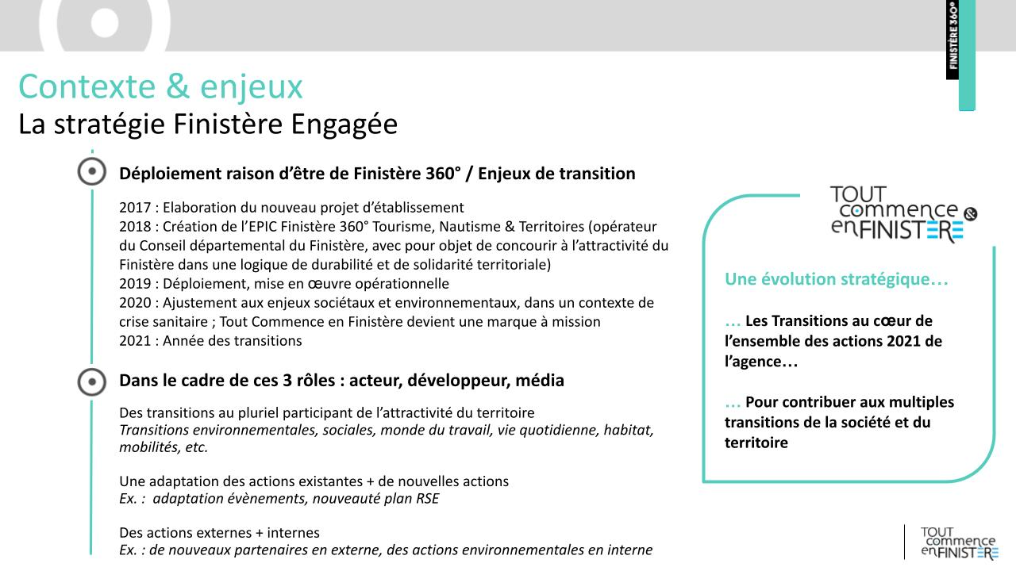
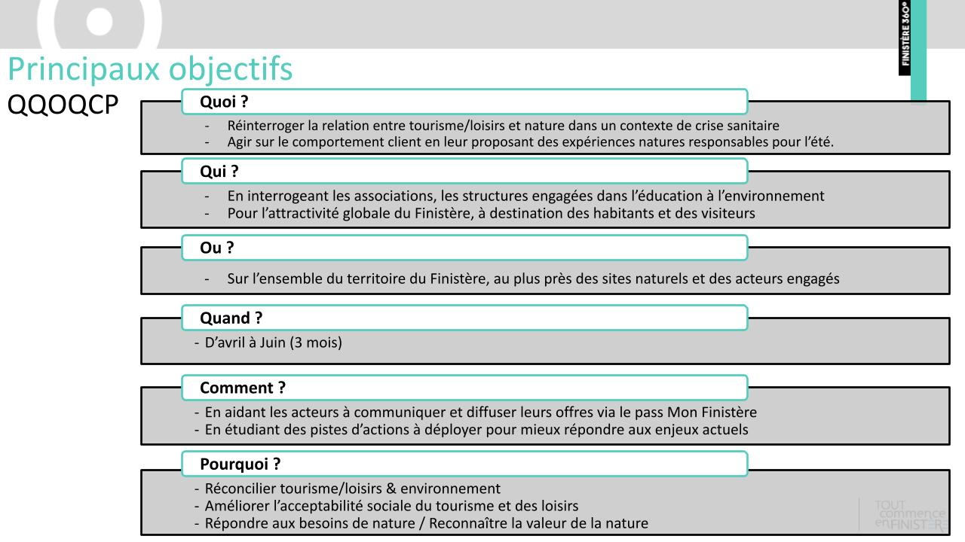
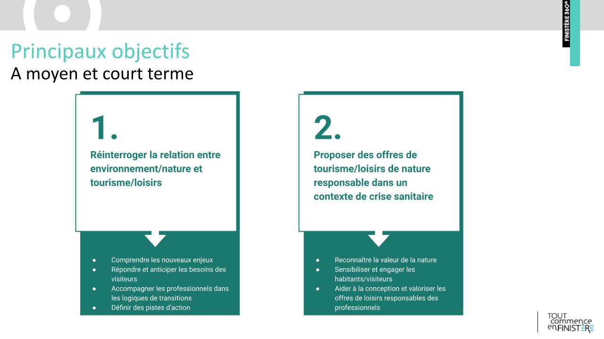
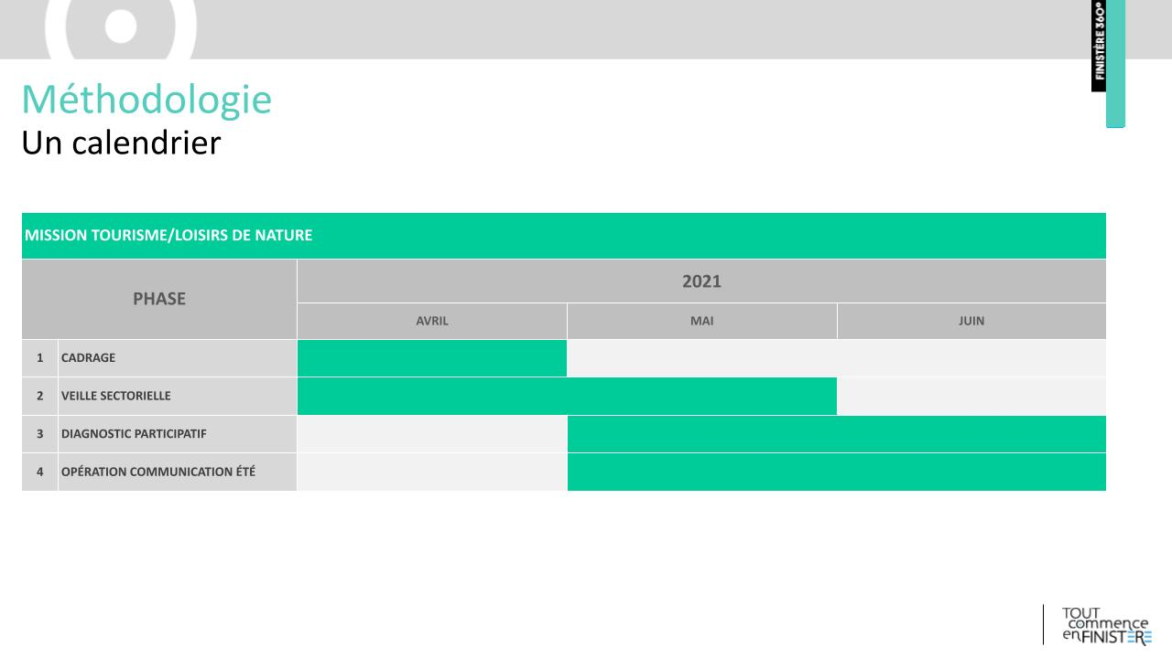
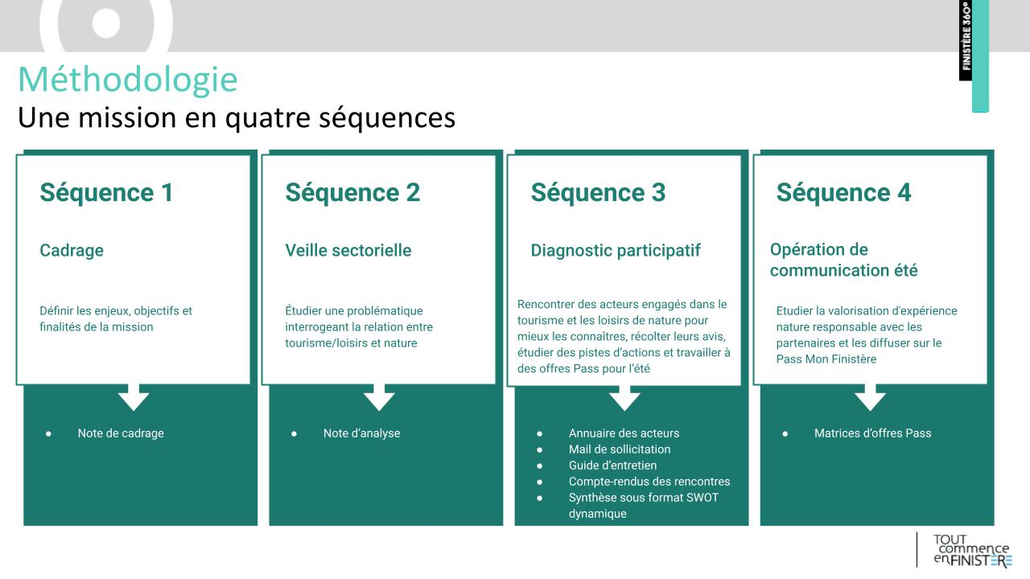
Annexe 2 : Note de cadrage
Table des matières
Remerciements 2
Sommaire 3
Introduction 4
1. Finistère 360° 6
a. Historique et contexte 6
b. Structure interne 7
2. Présentation des projets 8
a. Surtourisme et pressions touristiques 8
i. Contexte de la mission 8
ii. Résultats de la veille 9
iii. Bilan 13
b. Animation des ateliers de la Pointe Saint-Mathieu 14
i. Contexte de la mission 14
ii. Préparation et résultats 17
iii. Bilan 24
c. Travaux annexes 25
d. Promotion du tourisme/loisirs de nature 26
i. Contexte de la mission 26
ii. Travail réalisé 28
iii. Bilan 32
e. Zoom sur l’accompagnement des professionnels 33
Conclusion 36
i. Bilan professionnel 36
ii. Bilan personnel 36
Bibliographie 38
Table des illustrations 39
Table des annexes 40
Table des matières 47

